1. ČÍSELNÉ OBORY
- Vyznačte na číselné ose obraz periodického čísla $0,\overline{6}$. (I2014/1)
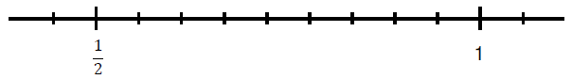
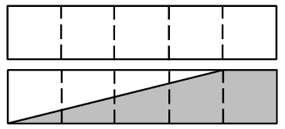
- Každý z obou shodných obdélníků je rozdělen na pět shodných dílů. Vyjádřete zlomkem v základním tvaru, jakou část plochy tvořené dvěma obdélníky zaujímá tmavá plocha. (I2014/2)

- Rozhodněte o každém z následujících tvrzení 1 – 4, zda je pravdivé (ANO) nebo nepravdivé (NE). (I2014/16)
1. Číslo $−2$ je prvkem množiny všech přirozených čísel.
2. Číslo $\frac{9}{3}$ je prvkem množiny všech přirozených čísel.
3. Periodické číslo$0,\overline{7}$ je prvkem množiny všech racionálních čísel.
4. Číslo $\sqrt{2}$ není prvkem množiny všech racionálních čísel.

- V prvním grafu je uvedeno průměrné časové rozložení všech denních činností paní Nové. Ve druhém grafu je podrobněji popsána náplň jejího volného času. Kolik minut denně věnuje v průměru paní Nová četbě? (I2014/24)
A) 32 minut B) 36 minut C) 38 minut D) 40 minut E) 45 minut
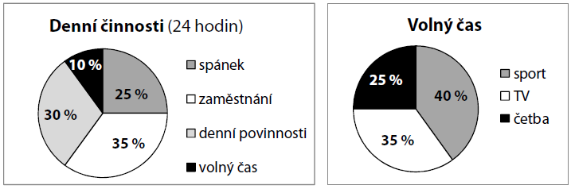
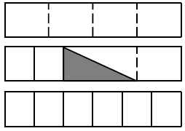
- Tři shodné obdélníky jsou rozděleny různými způsoby. První obdélník je rozdělen na 4 shodné části, poslední obdélník na 6 shodných částí. Vyjádřete zlomkem, jakou část druhého obdélníku tvoří tmavá plocha. (J2014/1)

- Vypočtěte, kolik procent je 6 miliontin metru z 15 desetitisícin
metru. (J2014/13)

- Ve dvoukolové soutěži družstev „Český čtverák“ se řešilo celkem 80 úkolů. V prvním soutěžním kole se řešila čtvrtina z celkového počtu úkolů, ve druhém kole zbytek. Z úkolů prvního kola družstvo vyřešilo pouze jednu pětinu. Proto do druhého kola změnilo taktiku. V něm pak z každé trojice úkolů vyřešilo právě dva. Kolik procent všech soutěžních úkolů družstvo vyřešilo? (J2014/20)
A) 55 % B) 57 % C) 59 % D) 61 % E) jiný počet

- Na číselné ose jsou znázorněny intervaly A, B. Zapište intervalem $A∩B$.(P2014/1)
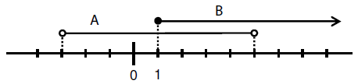
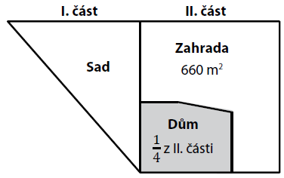
- Pozemek má dvě části. V první části je sad, ve druhé části je dům a zahrada. Čtvrtinu druhé části zabírá dům a zbývajících 660 m² této části tvoří zahrada. Druhá část má dvakrát větší rozlohu než první část. Vypočtěte v m² rozlohu plochy, kterou zabírá dům. Vypočtěte v m² rozlohu celého pozemku. (P2014/2)

- Obchodník koupil výrobky za jednotnou nákupní cenu. Doporučená prodejní cena jednoho výrobku je o 60 % vyšší než jeho nákupní cena. Za doporučenou prodejní cenu prodal obchodník$\frac{4}{5}$nakoupených výrobků, zbytek výrobků se mu prodat nepodařilo. O kolik procent je částka získaná z prodeje výrobků vyšší než částka vynaložená na nákup všech výrobků? (P2014/17)
A) o 48 % B) o 28 % C) o 20 %
D) obě částky jsou stejné E) o jiný rozdíl

- Družstvo základní školy se zúčastní televizní soutěže. Jméno družstva vybírali žáci ZŠ ze tří návrhů, a to „Machři“, „Puštíci“a „Vikingové“. Výsledky hlasování znázorňují kruhové diagramy. Kolik procent hlasujících žáků vybralo jméno „Vikingové“? (I2015/24)
A) 20 % B) 22 % C) 33% D) 40 % E) jiný počet procent
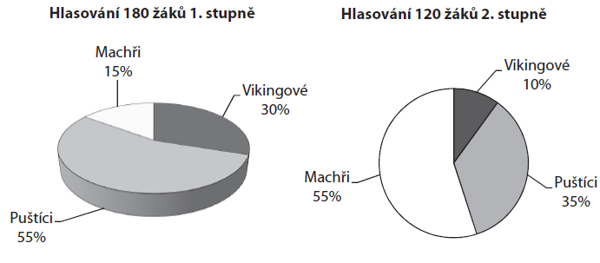
- Aleš s Bohunkou rekonstruovali podlahu v kuchyni. Aleš si přál vydláždit část A, která tvoří jednu čtvrtinu podlahy kuchyně, Bohunka část B, která tvoří dvě pětiny podlahy kuchyně. Ve výsledném řešení (V) byla obě přání splněna, tedy byla vydlážděna část A i B. Zapište zlomkem, jaká část podlahy kuchyně byla vydlážděna. (I2015/1)
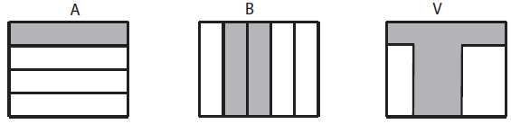

- Jsou dány množiny: $A=(−∞;0⟩$; $B=(−2;3)$; $C=\left\langle −3;−2\right\rangle$. Rozhodněte o každém z následujících tvrzení (1–4), zda je pravdivé (ANO), či nikoli (NE). (I2015/16)
1. $A∩B=(−2;0⟩$
2. $A∪B=(−∞;2⟩$
3. $A∩C=(−∞;0⟩$
4. $B∪C=\left\{\left.−3;−2;−1;0;1;2\right\}\right.$

- Na číselné ose je vyznačeno 5 shodných dílů. Zapište číslo, jehož obrazem je bod X. (J2015/1)
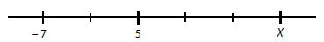
- Uveďte všechna celá čísla, jejichž absolutní hodnota je menší než 3.
(J2015/2)
- Tiskárna vytiskne k listů za n sekund ( k, n Є N). Vyjádřete v závislosti na veličinách k a n počet listů, které tiskárna vytiskne za 5 minut. (J2015/3)

- Zaváděcí ceny sportovní obuvi jsou o 12,5 % nižší, než jsou běžné ceny. Emil si koupil jedny boty za zaváděcí cenu a později stejné boty za běžnou cenu. Za oba páry bot zaplatil celkem 4 875 Kč. Vypočtěte, kolik korun Emil ušetřil při nákupu prvního páru obuvi. (J2015/12)

- Na koncert přišlo 800 osob, tedy o čtvrtinu osob více, než organizátoři očekávali. Vypočtěte, kolik osob organizátoři očekávali. (P2015/1)

- Karel si rozdělil s dvěma asistentkami Janou a Martou práci tak, že každá z obou asistentek pracovala jednu hodinu a zbývající díl práce dokončil Karel sám. Celá práce by přitom samotné Janě trvala 2 hodiny a samotné Martě o 30 minut déle než Janě. (Každý z pracovníků udržuje rovnoměrné pracovní tempo.) Vyjádřete zlomkem, jakou část práce ve skutečnosti vykonala Jana. Vypočtěte v procentech, jaká část práce zbyla na Karla. (P2015/12-13)

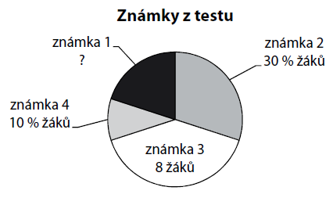
- Graf udává rozložení známek z testu u 20 žáků. Známku 5 nedostal nikdo. Rozhodněte o každém z následujících tvrzení (1 – 4), zda je pravdivé (A), či nikoli (N). (P2015/16)
- Počet žáků, kteří získali známku 1 nebo 2, je stejný jako počet žáků, kteří získali známku 3 nebo 4.
- Aritmetický průměr známek je 2,4.
- Medián je 3.
- Modus je 3.

- Množina A obsahuje všechna reálná čísla, která jsou menší nebo rovna 5. Pro množinu B platí: B = (–7; 6). Zapište intervalem A U B.
(J2016/1)

- Nádrž se plní několika stejně výkonnými čerpadly. Dvě čerpadla by prázdnou nádrž naplnila za x hodin (x>0). Vyjádřete v hodinách, za jak dlouho by prázdnou nádrž naplnilo n čerpadel (n Є N).
(J2016/2)
- Kapela prodala za plnou cenu $\frac{1}{3}$všech CD. Se slevou pak prodala$\frac{3}{4}$ zbývajících CD. Vypočtěte, jakou část všech CD kapela prodala se slevou. (J2016/12)
- Ve firmě je 200 zaměstnanců, mezi nimiž je 140 techniků. Průměrný plat techniků je M. Průměrný plat zbývajících 60 zaměstnanců firmy je o 50 % vyšší než průměrný plat techniků. Vyjádřete průměrný plat všech zaměstnanců firmy v závislosti na veličině M. (J2016/13)
- Doplňte do rámečků taková celá čísla, aby platila rovnost:
(3x + 􁉀)² = 􀵌x² + 60x + 􀀃. Jaký je součet všech tří čísel doplněných do rámečků? (J2016/21)
A) 23 B) 113 C) 119 D) 939 E) jiný součet

- Počáteční cena akcie nejprve klesla o 20 % a pak tato nová cena vzrostla o 20 %. Výsledná cena akcie je 1 296 Kč. Vypočtěte počáteční cenu akcie. (P2016/1)
- Na číselné ose je obraz čísla 1. Které z následujících čísel má svůj obraz na číselné ose nejdále od obrazu čísla 1? (P2016/18)
A) $−\sqrt{3}$ B) $−\frac{π}{2}$ C) $\frac{π}{2}$ D) $π−1$ E) $1−π$
- Do všech prázdných polí tabulky doplňte stejné nenulové číslo m tak, aby platilo: Součin tří čísel v prvním řádku je převrácenou hodnotou součinu tří čísel ve druhém řádku. Zapište číslo m. (J2017/3)
10 |  | 4
 | 25

- Obchod při výprodeji snížil původní cenu zboží o 40 %. Navíc svým věrným zákazníkům rozeslal SMS zprávu s nabídkou další 15 % slevy z ceny již zlevněného zboží. Vypočtěte, o kolik procent se původní cena zboží snížila věrným zákazníkům, kteří využili i slevu nabízenou v SMS zprávě. (J2017/11)

- Cyklista ujede 3,6 kilometrů za 12 minut. Trasa, kterou ujede za půl hodiny, měří na mapě 18 cm. Rychlost cyklisty se nemění. Jaké je měřítko mapy? (j2017/17)
A) 1: 20 000 B) 1: 25 000 C) 1: 50 000 D) 1: 100 000 E) 1: 200 000
- Na pozemku o rozloze 0,16 km² je vytyčena čtvercová zahrada s délkou strany 0,2 km. Kolik procent plochy pozemku čtvercová zahrada zabírá? (P2017/26-1)
A) méně než 20 % B) 20 % C) 25 % D) 36 % E) více než 36 %
- Stroj ztrácí každoročně 40 % ceny z předešlého roku. Na kolik procent současné ceny se sníží cena stroje z a 2 roky? (P2017/26-2)
A) na méně než 20 % B) na 20 % C) na 25 % D) na 36 % E) na více než 36 %
- Svetr byl před Vánocemi zdražen o 25 %. V lednu by zdražený svetr zlevněn zpět na cenu, kterou měl před zdražením. O kolik procent byla v lednu snížena cena zdraženého svetru? (P2017/26-3)
A) o méně než 20 % B) o 20 % C) o 25 % D) o 36 % E) o více než 36 %

2. ALGEBRAICKÉ VÝRAZY
- Pro y Є R proveďte: ${\left(y^{2}−2\right)}^{3}=$ (I2014/3)

- Pro a Є R zjednodušte výraz a uveďte podmínky. Uveďte celý postup řešení. $\frac{2−\frac{2}{a−2}}{\frac{1}{a−2}−1}=$ (I2014/4)
- Rozšířením lomeného výrazu$\frac{4}{3−n}$, kde n Є N, $n≠3$ dostáváme $\frac{Θ}{\text{18}−2n^{2}}$. Zapište výraz, kterým nahradíte v čitateli symbol $Θ$.
(I2014/9)
- Vypočtěte jednu třetinu z $3^{3k+3}$, kde k Є Z. (J2014/2)
- Výraz (s proměnou aЄ R) zjednodušte tak, aby neobsahoval závorky.
$3{\left[a−a\left(a−1\right)\right]}^{2}=$ (J2014/3)
- Pro n Є N zjednodušte: $\frac{2+\frac{1}{n}}{2−\frac{1}{2n^{2}}}=$ (J2014/4)

- Výraz x² + 16x + 64 s proměnnou x Є R rozložte na součin.
(P2014/3)
- Pro a Є N upravte výraz: $\left(2−\frac{1}{a+1}\right):\left(2a+1\right)=$
(P2014/4)
- Určete všechny hodnoty c Є R , pro které má výraz smysl:
$\frac{c−2}{3c}:\frac{c+1}{6}$ (I2015/2)
- Pro n Є N a y Є R zjednodušte na tvar bez odmocniny:
$\sqrt{4n^{5}\text{.}9n^{5}}=$ $\sqrt{4\text{.}4y^{\text{16}}+9y^{\text{16}}}=$ (I2015/3)
- Rozhodněte o každém z následujících tvrzení (1–4), zda je pravdivé (ANO), či nikoli (NE). (P2014/16)
  - $$\frac{3+b}{a+2}=\frac{3}{a}+\frac{b}{2}$$
  - $$\frac{a+2}{b}=\frac{a}{b}+\frac{2}{b}$$
  - $$\frac{a ⋅3}{2 ⋅b}=\frac{a}{2}⋅\frac{3}{b}$$
  - $$\frac{a ⋅2}{b}=\frac{a}{b}⋅\frac{2}{b}$$
- Pro a Є R\{0} upravte výraz: $a^{2}{\left[\frac{1}{a}−\left(1−\frac{2}{a}\right)\right]}^{2}=$ (I2015/4)
- Pro a Є R\{-2;2} zjednodušte: $(2+a)\text{.}\left(\frac{8}{4−a^{2}}−\frac{2}{2−a}\right)=$ (J2015/4)
- Pro n Є N je dán lomený výraz: $\frac{2n−\frac{1}{3}}{3\text{.}\left(1+\frac{n}{9}\right)}$ . Lomený výraz rozšiřte číslem 3 a odstraňte závorky. (J2015/10)

- Pro x Є R\{0}platí: $A=\frac{4}{3}:\left(2:x\right)$, $B=2\text{.}\left(x:6\right)$. Který z následujících výrazů je pro x Є R\{0} ekvivalentní s výrazem 2A + B ? (J2015/17)
A) $\frac{5x}{3}$ B) $\frac{5x}{4}$ C) $\frac{\text{15}}{x}$ D) $\frac{\text{52}}{3x}$ E) žádný z uvedených
- Pro y Є R zjednodušte: $\frac{{\left(2\text{.}y^{2}\right)}^{\text{100}}\text{.}y^{\text{100}}}{{\left(2^{4}\right)}^{\text{50}}}=$ (P2015/2)
- Pro x Є R\{0} proveďte umocnění a upravte: ${\left(\frac{3}{x}−\frac{x}{6}\right)}^{2}=$ (P2015/3)
- Pro a Є R výraz zjednodušte a uveďte podmínky, pro něž má výraz smysl. $\left(\frac{1}{a}+\frac{1}{3}\right):\left(\frac{1}{a}−\frac{a}{9}\right)=$ (P2015/4)
- Pro x Є R zjednodušte: $3x\text{.}\frac{2x−4}{6}−{\left(\frac{x}{3}\right)}^{2}$ (J2016/3)
- Pro a Є R\{0;5} zjednodušte: $\frac{\frac{1}{a}−\frac{5}{a^{2}}}{3a−\text{15}}$ (J2016/4)
- Zjednodušte: $\frac{{\left(3^{3}\text{.}2\right)}^{\text{100}}}{3^{\text{150}}\text{.}{\left(3\text{.}2^{2}\right)}^{\text{50}}}=$ (P2016/2)
- Je dán výraz: ${\left(\frac{9}{3}\text{.}\sqrt{\frac{9−x}{9}}\right)}^{2}$ Uveďte všechny hodnoty x Є R, pro něž má výraz smysl (podmínky). Výraz zjednodušte do tvaru dvojčlenu.
(P2016/3)
- Pro a Є R\{-2;1;2} zjednodušte: $\left(a−1−\frac{1}{a−1}\right)\text{.}\frac{a−1}{a\text{.}a−4}$ (P2016/4)
- Všechny vagony nákladního vlaku jsou plně naloženy pískem, který přivezla malá a velká nákladní auta.Malých aut bylo n (n je číslo sudé), velkých aut bylo o polovinu více než malých aut. Písek z malého auta naplní osminu vagónu a písek z velkého auta čtvrtinu vagónu. V závislosti na veličině n vyjádřete počet vagónů nákladního vlaku.Výraz zapište ve tvaru jednočlenu. (P2016/10)
- Je dán výraz: $\frac{4\text{.}(y^{2}+1)(2y−3)}{2y+4}$Určete množinu všech y Є R, pro která má výraz hodnotu 0. (J2017/1)

- Pro a Є (0;+∞) zjednodušte výraz: $\frac{{\left(a^{3}\right)}^{\text{100}}}{a^{\text{100}}\text{.}\sqrt{a^{−\text{100}}}}$ (J2017/2)
- Pro a Є R/{-5;5} zjednodušte: $\frac{5a}{5−a}−\frac{\text{10}a^{2}}{\text{25}−a^{2}}$ (J2017/4)

- Vyjádřete jednu polovinu rozdílu výrazů $\frac{\text{15}n}{6}$a $\frac{\text{15}n}{8}$v uvedeném pořadí v co nejjednodušším tvaru (n Є N). (P2017/1)
- Pro a Є $(0;+∞)$zjednodušte: $\sqrt{\text{16}\text{.}a^{\text{16}}}\text{.}\sqrt[3]{a^{−3}}=$ (P2017/2)
- Pro a Є R\{0;2} zjednodušte: $\left(2−\frac{2a}{a−2}\right):\frac{a}{2a−4}=$ (P2017/4)
- Eva, její starší kamarád Marek a jeho vlastní babička dnes mají narozeniny. Babičce je 72 let, Markovi je m let a Evě je o d let méně než babičce. Rozhodněte o každém z následujících tvrzení (1 – 4), zda je pravdivé (A), či nikoli (N) (P2017/16)
1)Všem třem osobám je dohromady (144 + m – d) let.
2)Babička je (72 : m) krát starší než Marek
3)Eva je o (72 + d – m) let mladší než Marek.
4)Když se narodila Eva, Markovi bylo (m + d – 72) let.

3. ROVNICE A NEROVNICE
- V oboru R řešte rovnici: $\frac{x−1}{3}−3=\frac{3x}{6}−x$. Uveďte celý postup řešení a správnost řešení ověřte zkouškou. (I2014/5)

- V Kocourkově se jedenkrát ročně plní městská sýpka. Pracovité kočky by sýpku naplnily samy za 2 hodiny, ale kocourům by stejná práce trvala 5 hodin. Myšky zlodějky umí plnou sýpku vyprázdnit za 10 hodin. (Veškeré činnosti se provádějí rovnoměrným tempem.) Letos se do plnění prázdné sýpky pustili nejprve samotní kocouři. Po hodině práce jim přišly pomoci kočky, ale současně s nimi začaly sýpku vykrádat myšky. Všichni pak pokračovali až do okamžiku, kdy byla sýpka plná. Užitím rovnice nebo soustavy rovnic vypočtěte, za jak dlouho se prázdná sýpka naplnila. Zapište zlomkem, jakou část sýpky myšky rozkradly. (I2014/15)

- Přiřaďte každé úloze 1 – 4 s neznámou $x∈R$odpovídající řešení (A – F). (I2014/25)
1) $\frac{{\left(x−2\right)}^{2}}{2−x}=0$ 2) $\frac{2−x}{2}≤0$ 3) $−2\text{.}(x−2)≥0$
4) $(x−2)\text{.}(2−2)≤0$
A) $φ$ B) R C) $\left\{\left.2\right\}\right.$ D)$⟨2;∞)$ E) $(−∞;2⟩$ F) jiné řešení

- V oboru R řešte: $\frac{1}{x^{2}−x}=\frac{3}{2x}−\frac{1}{x−1}$ (J2014/5)

- Petr dokáže udělat celou práci sám za 6 hodin. Martin dokáže udělat stejnou práci sám za 8 hodin. Ve skutečnosti pracoval nejdříve Petr a potom ho vystřídal Martin. Celou práci tak zvládli za 6,5 hodiny. (Žádný z chlapců neměnil své pracovní tempo a střídání chlapců proběhlo bez časové prodlevy.) Vypočtěte, jak dlouho pracoval Petr, než ho vystřídal Martin. Uveďte celý postup řešení. (J2014/14)

- V oboru R řešte rovnici: $1=\frac{{\left(2x−3\right)}^{2}}{\text{12}x+9}$ (I2015/6)
- Přiřaďte každé soustavě rovnic (1 – 4), kde $x∈R$;$y∈R$
množinu všech řešení (A–F) dané soustavy. (J2014/25)
1) 2x = 0; 2y – 4 = 2(y – 2)
2) x – 2y = 4; 2x – y = 2
3) – x + 2y – 1 = 0; x – 2y = 0
4) x = y + 2; y = x – 2
A) $φ$ B) $\left\{\left[2;0\right]\right\}$ C) $\left\{\left[0;2\right]\right\}$ D) $\left\{\left[0;−2\right]\right\}$
E) $\left\{\left[0;y\right],y∈R\right\}$ F) jiná množina
- Stanovte podmínky a v oboru R řešte:$\frac{3x^{2}+5x+2}{3x^{2}−3}=0$ (P2014/5)
- Pro$x∈R;y∈R−\left\{0\right\}$ řešte: $\frac{x+1}{y}=4$; $2x−4y=−6$(P2014/6)
- Platí: 3 – ab = 2a + b. vypočtěte hodnotu a pro $b=\frac{1}{2}$ (P2014/7)
- Otec se rozhodl vyplatit Markovi odměnu za vyřešení testu z matematiky. Za každou správně vyřešenou úlohu mu zaplatí 50 Kč, za každou chybně vyřešenou úlohu 150 Kč odečte. Test obsahuje 20 úloh. Marek test vyřešil a dostal za něj 200 Kč. Kolik procent úloh vyřešil Marek správně? (P2014/18)
A) 70 % B) 75 % C) 80 % D) 85 % E) jiný počet

- V oboru R² řešte soustavu rovnic: $1−2x=1$; $\frac{5}{1−y}−\frac{6}{2x+1}=0$. Uveďte celý postup řešení včetně stanovení podmínek nebo zkoušky.
(I2015/5)

- Janek nasbírá za 45 minut půl kbelíku malin, Eva nasbírá za hodinu celý kbelík. Vypočtěte, kolik minut by trvalo naplnění jednoho kbelíku, kdyby obě děti pracovaly společně. (I2015/8)

- Uveďte všechny hodnoty $x∈R$, které vyhovují nerovnici: $\frac{3−2x}{−2}<x$ (I2015/9)
- V oboru R řešte: $\frac{y−7}{4−y}−\frac{3−2y}{y−4}=0$ (J2015/5)
- Pro veličiny $a∈\left(0;2\right), b∈R^{+}$platí: $1+\frac{1}{b}=\frac{2}{\text{ab}}$. Z uvedeného vztahu vyjádřete veličinu a. (J2015/11)

- Čajové směsi jsou namíchané ze dvou druhů čaje. Ve standardní čajové směsi jsou hmotnosti obou druhů čaje v poměru 1 : 3 a 40 gramové balení této směsi se prodává za 42 Kč. Ve výběrové čajové směsi jsou hmotnosti obou druhů čaje v poměru 1 : 1 a 50 gramové balení této směsi se prodává za 60 Kč. Vypočtěte cenu 10 gramů dražšího druhu čaje. (J2015/15)

- V oboru R jsou dány rovnice:
I: 2x² – 4 = – 4x; II: (2x – 1)² = 0; III: x² – 1 = – (x² – 1)
Která z uvedených rovnic nemá řešení? (J2015/17)
A) I a II B) II a III C) pouze I D) pouze III E) Všechny tři rovnice mají řešení
- V oboru R řešte: $\frac{1}{3x}−\frac{2}{x+2}=\frac{x}{x+2}$ (P2015/5)

- Škola zakoupila dva druhy kalkulaček. Levnější kalkulačka stála 585 Kč a dražší 630 Kč. Za nákup 60 kalkulaček škola zaplatila celkem 35 910 Kč. Užitím rovnice nebo soustavy rovnic vypočtěte, kolik korun škola zaplatila za nákup levnějších kalkulaček. (P2015/14)

- Přiřaďte ke každé rovnici (1−4) řešené v oboru R odpovídající množinu všech řešení (A–F). (P2015/25)
1) $2^{x}=\frac{1}{2}$ 2)$2^{x}=0$ 3) ${\text{log}}_{2}x=−1$ 4) ${\text{log}}_{2}x^{2}=0$
A) $\left\{−2\right\}$ B) $\left\{−1\right\}$ C) $\left\{\frac{1}{2}\right\}$ D) $\left\{1\right\}$ E) $Φ$ F) jiná množina

- Přiřaďte ke každé nerovnici (1−3) řešené v oboru R odpovídající množinu všech řešení (A–E). (P2015/26)
1) $\frac{3−x}{−2}<−1$ 2) $\frac{2}{3−x}<0$ 3) $\frac{3−x}{x−3}>0$
A) $Φ$ B) $\left(−∞;1\right)$ C) $\left(−∞;3\right)$ D) $\left(1;∞\right)$ E) $\left(3;∞\right)$

- V oboru R řešte: $\frac{2x^{2}−x−3}{2x^{2}−2}−1=0$ (J2016/5)
- V oboru R řešte: $\frac{−2}{x−2}≤0$ (J2016/6)
- Pro kladné veličiny a, b, c platí: $c=a−b\text{.}\frac{c}{2}$ Z uvedeného vztahu vyjádřete veličinu c. (J2016/7)

- Petr s Radkem si chtějí koupit stejnou knihu. Petrovi ke koupi knihy 250 korun chybí, Radkovi naopak 150 korun přebývá. Radek má třikrát více korun než Petr. Užitím rovnice nebo soustavy rovnic vypočtěte cenu knihy. (J2016/14)
- Je dána rovnice s neznámou x Є R: $\frac{1}{2x−1}=x$. Do kterého intervalu patří oba kořeny rovnice? (J2016/22)
A)$\left\langle −3,4;−0,6\right\rangle$ B)$\left\langle −1,2;0,6\right\rangle$ C)$\left\langle −0,9;0,9\right\rangle$ D)$\left\langle −0,6;1,2\right\rangle$ E) do žádného z uvedených
- V oboru R řešte včetně stanovení podmínek: $\frac{1}{2x−4}+\frac{1−x}{x^{2}−2x}=\frac{1}{2}$ (P2016/5)
- Sourozenci Adam, Bořek a Cyril spořili na společný dar. Bořek uspořil 11 000 korun a Cyril třetinu aritmetického průměru úspor Adama a Bořka. Všichni tři chlapci dohromady uspořili třikrát více než samotný Adam. Neznámý počet korun, které uspořil Adam, označte symbolem a. Užitím rovnice s neznámou a vypočtěte, kolik korun uspořil Adam.Vypočtěte, kolik korun uspořil Cyril. (P2016/15)

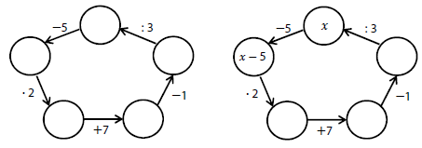
- Po doplněni čísel do prázdných polí musí být zápis s uvedenými operacemi pravdivý. Doplní-li se do jednoho prázdného pole neznámá x, pak lze rovnicí dopočítat číslo, které neznámá x představuje.
Která z následujících rovnic odpovídá naznačenému řešení na obrázku vpravo? (P2016/23)
A) (x – 5). 2 + 7 = 3.x + 1 B) (x – 5). 2 + 7 = 3.(x + 1)
C) x – 5. 2 + 7 = 3.(x + 1) D) x – 5. 2 + 7 = 3.x + 1
E) jiný počet žádná z uvedených

- V oboru R řešte: $\frac{4}{x−1}−\frac{x+1}{2x−2}=\frac{1}{4}$ (J2017/5)
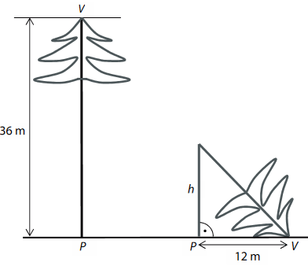
- Ve větru se zlomil 36 m vysoký strom. Vrchol zlomeného stromu se dotýká země, a to ve vzdálenosti 12 m od paty kmene stromu. (Tloušťku kmene zanedbáme.) Vypočtěte, v jaké výšce nad zemí h se strom zlomil. (J2017/14)

- Na stole jsou dvě hromádky mincí. Obě hromádky obsahují pouze pětikorunové a dvoukorunové mince. První hromádka s 32 mincemi obsahuje pětinu všech pětikorunových mincí a polovinu všech dvoukorunových mincí. Druhá hromádka obsahuje zbývajících 68 mincí. Užitím rovnice nebo soustavy rovnic vypočtěte v korunách hodnotu všech mincí na stole. (J2017/15)

- Přiřaďte ke každé rovnici (1–3) řešené v oboru R odpovídající množinu všech řešení (A–E) (j2017/26)
1) $x^{2}=−3x$ 2) $\frac{9}{x}=x$ 3) $\frac{9−x^{2}}{x−3}=0$
A) {-3;3} B) {-3;0} C) {0;3} D) {3} E) {-3}

- V oboru R řešte nerovnici: 2x – 1 > – 2 + 2x (P2017/3)
- Řešte soustavu rovnic s neznámými x, y, z Є R:
x + 2y = – 1; z – 2y = – 2; x – 2z = – 3 (P2017/5)
- V oboru R řešte rovnici: 2x – 3 = (2x – 3)(2x + 3) (P2017/6)

- Do školní knihovny se zakoupilo 12 stejných učebnic němčiny a několik stejných učebnic španělštiny. Za všechny zakoupené učebnice němčiny se zaplatilo stejně jako za všechny učebnice španělštiny. Cena jedné učebnice španělštiny byla o 60 Kč vyšší než cena jedné učebnice němčiny. Kdyby se zakoupilo 12 kusů učebnic němčiny a 12 kusů učebnic španělštiny, učebnice by stály celkem 3600 Kč. Užitím rovnice nebo soustavy rovnic vypočtěte, kolik Kč stála jedna učebnice němčiny. Vypočtěte, kolik učebnic španělštiny se zakoupilo do školní knihovny. (P2017/15)

4.FUNKCE
- Daný obdélník má délky sousedních stran 2,5 cm a 4 cm. Stejný obsah jako daný obdélník mohou mít ještě další pravoúhelníky (čtverec nebo obdélníky). Závislosti délek jejich sousedních stran lze zaznamenat do tabulky, vyjádřit předpisem nebo znázornit grafem.
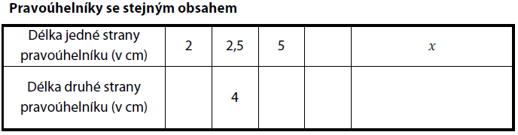
Zapište předpis funkce vyjadřující závislost délky y druhé strany
pravoúhelníku na délce x první strany pravoúhelníku, jsou-li oba rozměry v centimetrech. Sestrojte graf popsané funkce. Zjistěte, ve kterých bodech protíná graf funkce souřadnicovou osu. (I2014/8)

- Užitím logaritmů vyjádřete ze vztahu $5^{y}=4$proměnnou y.
(I2014/10)
- Graf reálné funkce s předpisem $y=a^{x}$ prochází body $A\left[3;8\right]$a $B\left[b_{1};\text{16}\right]$Určete její funkční předpis. Doplňte chybějící souřadnici b₁ bodu B. (I2014/11)
- Je dána funkce $g:y=\text{sin}x;x∈\left\langle 0^{∘};{\text{360}}^{∘}\right\rangle$. Určete ve stupních hodnotu proměnné x, v níž funkce g nabývá minima. (J2014/7)
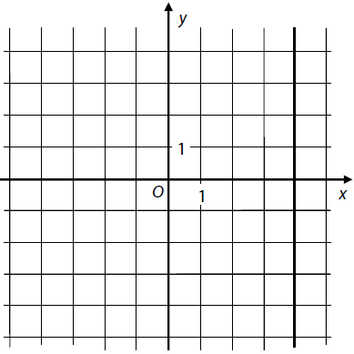
- Pro x Є R je dána funkce $f:y=(2−x)(2+x)$. Sestrojte graf funkce f'. Zapište souřadnice průsečíku $P\left[x;y\right]$grafu funkce f se souřadnicovou osou y. Zapište všechny hodnoty proměnné x Є R, pro něž je hodnota funkce f kladná (y>0). (J2014/8)

- Graf reálné funkce s předpisem $y={\text{log}}_{a}x$prochází bodem $P\left[2;\frac{1}{2}\right]$. Ve kterém z uvedených intervalů naleznete hodnotu základu a? (J2014/24)
A) $(5;∞)$ B) $(3;5⟩$ C) $(1;3⟩$ D) $⟨\frac{1}{2};1)$ E) $⟨\frac{1}{4};\frac{1}{2})$
- V oboru R řešte: $\sqrt{2^{2x}}=8$ (J2014/6)
- V oboru R řešte: $\frac{\text{24}+2^{x}}{4}=2^{x}$. (P2014/8)
- V oboru R řešte: ${\text{log}}_{4}(x−8)=1$. (P2014/11)
- Přiřaďte ke každému předpisu funkce (1 – 4) odpovídající graf funkce (A – F). Předpisy funkcí si můžete nejprve upravit. (P2014/25)
1) $y={\left(2^{−1}\right)}^{x}$ 2) $y=2{\left(−x\right)}^{2}$ 3) $y=2{\left(−x\right)}^{−1}$ 4) $y=2\left(−x\right)$
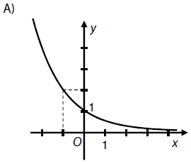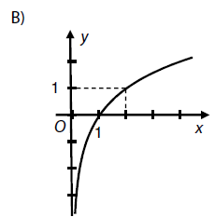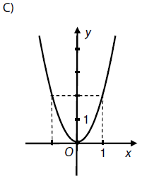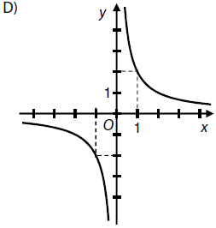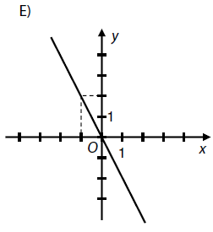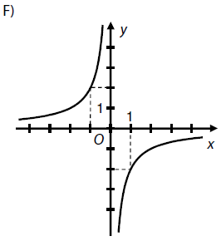
- Pro $x∈\left\langle 0;2π\right\rangle$řešte rovnici: $\text{sin}x=\frac{1}{2}$ (I2015/7)
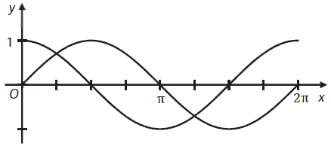
- V kartézské soustavě souřadnic Oxy jsou sestrojeny grafy funkcí sinus a kosinus pro $x∈\left\langle 0;2π\right\rangle$ Přiřaďte ke každé podmínce (1−3) interval (A−E), v němž podmínka platí. (I2015/26)
  - V celém intervalu jsou funkce sinus i kosinus klesající.
  - V celém intervalu jsou funkce sinus i kosinus rostoucí.
  - V celém intervalu je funkce sinus klesající a funkce kosinus rostoucí
A) $(0;\frac{π}{2})$ B) $(\frac{π}{2};\frac{3π}{2})$ C) $(\frac{π}{2};π)$ D) $(π;\frac{3π}{2})$ E) $(\frac{3π}{2};2π)$

- Přiřaďte každé rovnici řešené v oboru R 1 – 4 odpovídající množinu řešení (A – F). (I2015/25)
1) $2^{x−1}=\frac{1}{4}$ 3) ${\text{log}}_{2}2+{\text{log}}_{2}1={\text{log}}_{2}2x$
2) $2^{x}=−4$ 4) ${\text{log}}_{2}x^{2}−{\text{log}}_{2}x=1$

A) $\left\{−2;2\right\}$ B) $\left\{−2\right\}$ C) $\left\{\left.−1\right\}\right.$ D) $\left\{1\right\}$ E) $\left\{2\right\}$ F) $φ$

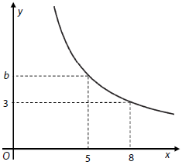
- Určete definiční obor a řešení rovnice s neznámou x Є R. $\text{log}(2−x)=−1$ (J2015/6)

- V soustavě souřadnic Oxy je sestrojena část grafu nepřímé úměrnosti. Vypočtěte hodnotu b.
(J2015/7)

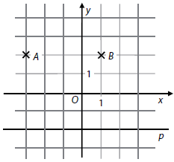
- Grafem kvadratické funkce f s proměnnou x Є R je parabola, která prochází mřížovými body A a B. Vrchol V paraboly leží na přímce p. Sestrojte graf funkce f. Zapište souřadnice vrcholu V grafu funkce f. Zapište obor hodnot funkce f.
(J2015/8)

- Rozhodněte u každé z následujících rovnic (1-4), zda má
pro $x∈\left\langle 0;2π\right\rangle$právě dvě řešení (ANO), či nikoli (NE). (J2015/16)
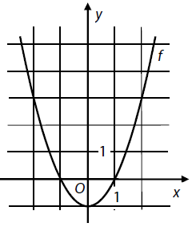
1)$\text{sin}x=\frac{1}{2}$ 2) $\text{sin}x=\frac{3}{2}$ 3) $\text{sin}x=−\frac{\sqrt{3}}{2}$ 4) $\text{sin}x=−1$
- Funkce f s definičním oborem R má předpis y = 4 – 2x. Sestrojte graf funkce f. Graf lineární funkce g s definičním oborem R prochází počátkem O kartézské soustavy souřadnic Oxy a s grafem funkce f nemá žádný společný bod. Zapište předpis funkce g. (P2015/8)

- V kartézské soustavě souřadnic Oxy je sestrojen graf funkce y = x² – 1 pro x Є R. Určete všechny hodnoty proměnné x, pro něž je f(x) 3. (P2015/11)

- Pro x Є R určete definiční obor rovnice (podmínky) a rovnici vyřešte: $\text{log}8−\text{log}2=\frac{\text{log}(2x−2)}{2}$ (J2016/15)

- Přiřaďte ke každému grafu funkce (1–4) odpovídající předpis funkce (A–F) (J2016/25)
1) 2) 3) 4)
.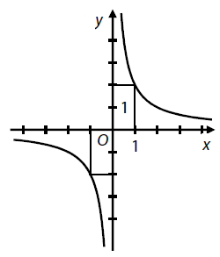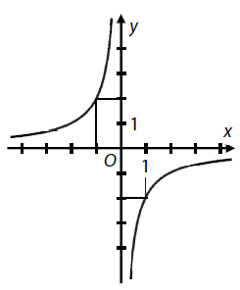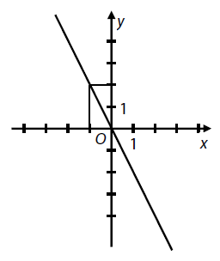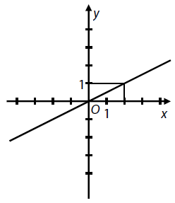
A) $y=\frac{2}{x^{−1}}$ B) $y=\frac{−x}{2^{−1}}$ C) $y=2^{−1}\text{.}x$
D) $y={\left(\frac{x}{2}\right)}^{−1}$ E) $y=−2\text{.}x^{−1}$ F) $y=−2^{−1}\text{.}x^{−1}$
- Je dána funkce f s předpisem y = x² a definičním oborem D_{f} = $\left\langle −2;3\right\rangle$. Zapište obor hodnot funkce f. (P2016/6)

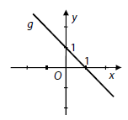
- Grafem funkce g je přímka. Zapište předpis funkce g. (P2016/7)

- V oboru R řešte: $\text{16}\text{.}2^{x+1}=4\text{.}8^{x}$ (P2016/14)
- Přiřaďte ke každé rovnici (1−4) její řešení (A–F) v oboru R . (P2016/25)
1) $\text{tan}x=0$ 2)$\text{cos}x=1$ 3) $\text{sin}2x=0$ 4) $\text{cot}\frac{x}{2}=1$
A) $x=\frac{kπ}{2};k∈Z$ B) $x=kπ;k∈Z$ C) $x=2kπ;k∈Z$
D) $x=\frac{π}{2}+kπ;k∈Z$ E) $x=\frac{π}{2}+2kπ;k∈Z$ F) $x=π+2kπ;k∈Z$

- V oboru R řešte: ${\text{log}}_{3}3x=6$ (J2017/12)
- V oboru R řešte: $3\text{.}9^{x}−9^{x}=6$ (J2017/13)

- Grafem kvadratické funkce f: y = 9 – x² pro je parabola. Rozhodněte o každém z následujících tvrzení (1-4), zda je pravdivé (A), či nikoli (N). (j2017/16)
1. Vrchol paraboly je $V\left[0;9\right]$
2. Jeden z průsečíků paraboly se souřadnicovými osami je $P\left[−3;0\right]$
3. f(0) = – 3
4. Obor hodnot funkce f je H_{f} =$⟨9;+∞)$

- Přiřaďte ke každému předpisu funkce (1–4) odpovídající graf funkce (A–F) (J2017/25)
1)$y=\text{tg}\frac{π}{4}$ 2)$y=x\text{.}\text{tg}\frac{3π}{4}$ 3)$y=x\text{.}\text{tg}\frac{5π}{4}$ 4)$y=x+\text{tg}\frac{7π}{4}$ A) B) C)
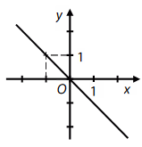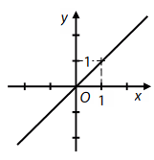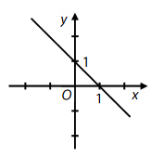
D) E) F)
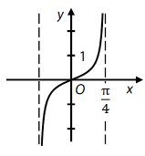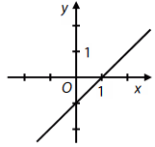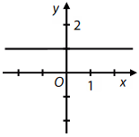

- Pro všechna x, y Є $(0;+∞)$platí: log y = 2 log x + 2
Vyjádřete proměnnou y tak, aby zápis neobsahoval logaritmy. (P2017/7)
- Funkce f: $y=−\frac{2}{x}$ je definována pro všechna x Є R\{0}. Sestrojte graf funkce f. Graf musí procházet body $A\left[−1; \right]$, $B\left[1; \right]$, $C\left[2; \right]$, jejichž chybějící souřadnice dopočtěte. Zapište všechna x, pro něž je hodnota funkce f záporná ( y < 0). (P2017/8)

- Funkce f: $y={\left(\frac{9}{4}\right)}^{x}$ je definována pro všechna x Є R\{0}. Z množiny M ={$−\frac{9}{4};−1;0;\frac{4}{9};\frac{3}{2};3$}vypište všechna čísla, která patří do oboru hodnot funkce f. (P2017/12)
- Řešte rovnici s neznámou x Є$\left\langle 0^{0};{\text{360}}^{0}\right\rangle$: tg x = – 1 (P2017/13)
- Grafem funkce f je parabola ( D_{f} = R). Které z následujících tvrzení je pravdivé? (P2017/24)
A) Graf funkce f je souměrný podle přímky p: x – 1 = 0
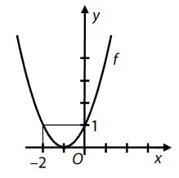
B) Funkce f má předpis $y={\left(x+1\right)}^{2}$
C) Funkce f je klesající v intervalu $\left(−∞;0\right)$
D) Obor hodnot funkce f je interval$\left(0;∞\right)$
E) f(0) = – 1

5. POSLOUPNOSTI A FINANČNÍ MATEMATIKA
- Uvažujme všechna po sobě jdoucí lichá čísla od 35 do 135 (včetně obou uvedených čísel). Určete jejich počet a součet. (I2014/6-7)
- V geometrické posloupnosti ${\left(a_{n}\right)}_{n=1}^{∞}$platí: $\frac{a_{2}}{4}=\frac{1}{2}=\frac{4}{a_{3}}$
Jaký je kvocient posloupnosti? (I2014/23)
A) $\frac{1}{8}$ B) $\frac{1}{2}$ C) $2$ D) $4$ E) 6
- Kocourkovští potřebovali peníze na opravu cest. V prvním roce si půjčili 1 milion korun. Nic nesplatili, proto ve druhém roce dluh narostl na 1,5 milionu korun. Protože Kocourkovští peníze ani nadále nespláceli, dluh se v každém dalším roce zvýšil o 50 % dluhu z předchozího roku. Ve kterém roce dluh poprvé překročil částku 15 milionu korun? (J2014/19)
A) v 6. roce B) v 8. roce C) v 9. roce D) v 10. roce
E) později než v 10. roce

- Přiřaďte k prvním dvěma členům každé z uvedených posloupností
(1−3) následující člen (A−E). (J2014/26)
1. Aritmetická posloupnost: $−\frac{1}{2}; \frac{1}{2}; \text{___}$
2. Aritmetická posloupnost: $\frac{1}{6}; \frac{2}{3}; \text{___}$
3. Geometrická posloupnost: $\frac{1}{6}; \frac{2}{3}; \text{___}$
A) $\frac{3}{2}$ B) $\frac{5}{2}$ C) $\frac{8}{3}$ D) $\frac{2}{3}$ E) $\frac{7}{6}$

- První tři po sobě jdoucí členy posloupnosti jsou a₁ = 36, a₂ = 12, a₃= 4. Který vzorec pro n-tý člen posloupnosti je možné pro tyto členy použít? (P2014/24)
A) $a_{n}=\text{36}+{\text{24}}^{−n}$ B) $a_{n}=\text{52}−\text{16}n$ C) $a_{n}=\text{60}−\text{24}n$
D) $a_{n}=\text{108}\text{.}{\left(\frac{1}{3}\right)}^{n}$ E) $a_{n}=\text{36}\text{.}{\left(\frac{1}{3}\right)}^{n}$

- Na rovném drátě je navlečeno celkem 61 korálků tvaru koule. Uprostřed řady je největší korálek s průměrem 20 mm. Vedle něj jsou z každé strany dva korálky s průměrem 19 mm, potom dva korálky s průměrem 18 mm, dále dva korálky s průměrem 17 mm atd. V každé následující dvojici se průměr korálků o 1 mm zmenší. Mezi korálky nejsou žádné mezery. Jak dlouhá je řada korálků? Rozměry uvedené v obrázku jsou v milimetrech. (P2014/23)
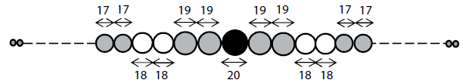
A) kratší než 720 mm B) 730 mm C) 740 mm D) 750 mm
E) delší než 750 mm

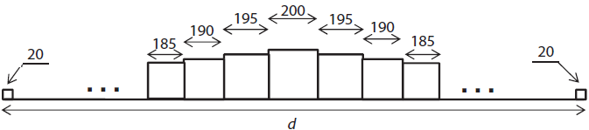
- Kocourkovská zeď je sestavena z krychlí. Uprostřed je nevětší krychle s hranou délky 200 cm. Vpravo i vlevo od ní se souměrně přidávají další krychle, jejichž hrany se postupně zkracují o 5 cm. Zeď má na obou koncích nejmenší krychle s hranou délky 20 cm. Jak je dlouhá zeď. Rozměry v obrázku jsou uvedeny v centimetrech. (I2015/18)
A) d = 80,3 m B) d = 79,4 m C) d = 79 m
D) d = 78,6 m E) d < 78,6 m
- Úvěr s 10 % úrokovou mírou pan Novák splatí po dvou letech jednorázovou částkou 72600 Kč. (Jedná se o složené úrokování, tedy na konci každého roku se aktuální dlužná částka zvýší o 10 %.) Kolik korun banka panu Novákovi půjčila? (I2015/19)
A) 60000 Kč B) 60200 Kč C) 60500 Kč
D) 60600 Kč E) jinou částku
- V geometrické posloupnosti s kladnými členy platí: $a_{2}=\frac{\text{81}}{2}$$a_{4}=\frac{1}{2}$
Do kterého z uvedených intervalů patří třetí člen$a_{3}$posloupnosti? (J2015/23)
A)$⟨1;4)$ B)$⟨4;8)$ C)$⟨8;\text{16})$ D)$⟨\text{16};\text{32})$ E)$\left\langle \text{32};\text{40}\right\rangle$
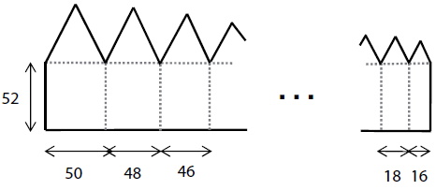
- Souvislý rovinný obrazec se skládá z několika „domečků“ tvořených vždy obdélníkem a rovnostranným trojúhelníkem. Šířka prvního obdélníku je 50 cm, každý následující obdélník je o 2 cm užší. Poslední obdélník má šířku 16 cm. Všechny obdélníky mají délku 52 cm. Rozměry v obrázku jsou uvedeny v cm. Jaký je obvod celého obrazce? (J2015/24)
A) 1 688 cm B) 1 735 cm C) 1 784 cm D) 1 886 cm E) jiný obvod

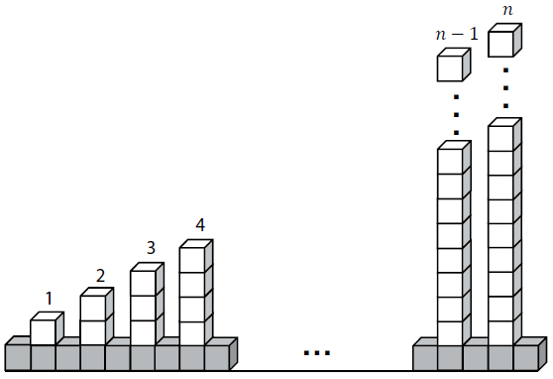
- Kocourkovští postavili plot ze stejně velkých tmavých a světlých krychlí. Ve spodní řadě plotu umístili tmavé krychle těsně vedle sebe. Na každé druhé tmavé krychli pak postavili sloupek ze světlých krychlí. Nejnižší je první sloupek s jednou světlou krychlí. Každý následující sloupek je vždy o jednu krychli vyšší. Nejvyšší sloupek tvoří n světlých krychlí. Plot je zakončen tmavou krychlí za nejvyšším sloupkem. Vyjádřete počet tmavých krychlí v závislosti na veličině n, kde n Є N. Určete počet všech krychlí (tmavých i světlých) použitých na stavbu plotu pro n = 99. (P2015/6-7)
- V geometrické posloupnosti platí: q = -2; a₁ + a₂ + a₃ + a₄ + a₅ = 15,4. Do kterého z uvedených intervalů patří první člen a₁ posloupnosti? (P2015/19)
A)$⟨−8;0)$ B) $(0;2⟩$ C) $(2;4⟩$ D) $(4;8⟩$
E) do žádného z uvedených
- V aritmetické posloupnosti platí: $a_{n}=\frac{5−\text{10}n}{0,4}$, kde n Є N. Jaká je diference posloupnosti? (J2016/19)
A) 12,5 B) 5 C) –5 D) –12,5 E) –25
- Kocourkovští chtěli prodat stroj za 200 000 Kč, ale za tuto cenu ho nikdo nekoupil. Proto pevně stanovili počet procent, o který se každodenně sníží prodejní cena stroje z předchozího dne. Po čtvrtém snížení, kdy cena klesla na 81 920 Kč, stroj konečně prodali. O kolik korun se cena snížila poprvé? (J2016/20)
A) o méně než 30 000 Kč B) o 30 000 Kč C) o 35 000 Kč
D) o 40 000 Kč E) o více než 40 000 Kč
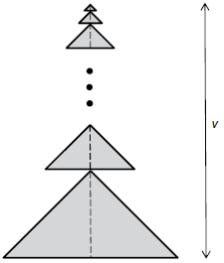
- Fiktivní obrazec je sestaven z podobných rovnoramenných trojúhelníků. Sousední trojúhelníky mají vždy jeden společný bod a jejich výšky na základnu leží na téže přímce. Nejmenší trojúhelník má délku základny 2 cm a velikost výšky na základnu 1 cm. Každý další trojúhelník má uvedené rozměry dvakrát větší než předchozí trojúhelník. Obrazec obsahuje 6 trojúhelníků. Vypočtěte v cm² obsah největšího trojúhelníku. Obrazec obsahuje 18 trojúhelníků. Vypočtěte v cm výšku v celého obrazce. (P2016/12-13)

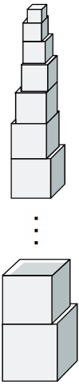
- Je dáno pět po sobě jdoucích členů aritmetické posloupnosti: 4, x, y, z, – 8. Která hodnota vyjadřuje součet x + y + z? (P2016/24)
A) –2 B) –3 C) –4 D) –6 E) žádná z uvedených

- V Kocourkově postavili věž ze samých krychlí. Dole je největší krychle s délkou hrany 6 m a každá následující krychle má hranu o 5 cm kratší. Hrana nejmenší krychle měří 3,5 m Každé dvě sousední krychle mají jeden společný vrchol. Při pohledu shora žádná z krychlí nepřečnívá přes níže položenou krychli. Vypočtěte výšku televizní věže. Výsledek uveďte v metrech a nezaokrouhlujte.
Vypočtěte v m² obsah všech nezakrytých vodorovných ploch televizní věže (včetně horní stěny nejmenší krychle). (J2017/6-7)

- Čtveřice a₁, a₂ ,a₃ ,a₄ představuje čtyři po sobě jsoucí členy aritmetické posloupnosti. Platí a₁ = 1, a₄ = -8. Čtveřice g₁, g₂ ,g₃ ,g₄ představuje čtyři po sobě jsoucí členy geometrické posloupnosti. Platí g₁ = 1, g₄ = -8. Které z následujících tvrzení je nepravdivé? (J2017/18)
A) g₁ > g₂ B) g₃ > g₄ C) a₂ = g₂ D) a₃ = g₃ E) a₁ > a₂ > a₃ > a₄
- Přiřaďte ke každé posloupnosti (1−4) její druhý člen (A–F). (P2017/25)
1) Aritmetická posloupnosti $a_{1}=\frac{\text{21}}{2};a_{6}=−7$
2) Aritmetická posloupnosti $a_{1}=\text{12};s_{4}=0$
3) Geometrická posloupnosti $a_{1}=8;a_{4}=−1$
4) Geometrická posloupnosti $q=−\frac{1}{2};s_{3}=−\text{12}$
A) 4 B) 5 C) 6 D) 7 E) 8 F) jiná hodnota

6. PLANIMETRIE
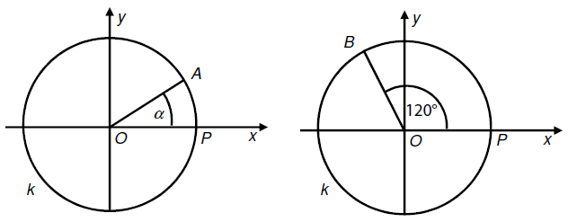
- Na kružnici k se středem O v počátku soustavy souřadnic a poloměrem │OP│ = 1 jsou umístěny body A, B. Pomocí goniometrické funkce úhlu $α∈\left(0;π\right)$ vyjádřete vzdálenost bodu A od souřadnicové osy x. Vypočítejte vzdálenost bodu B,P. (I2014/12-13)

- Bod A je vrcholem trojúhelníku ABC s pravým úhlem při vrcholu B.
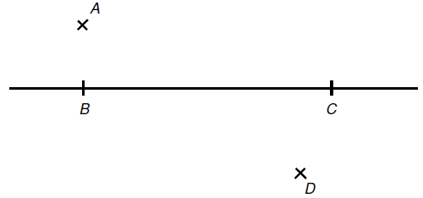
Bod B je vrcholem trojúhelníku BCD s pravým úhlem při vrcholu D. V polorovině BCA sestrojte množinu X všech bodu A*, které jsou vrcholy trojúhelníku A*BC s pravým úhlem při vrcholu B. V polorovině BCD sestrojte množinu Y všech bodu D*, které jsou vrcholy trojúhelníku BCD* s pravým úhlem při vrcholu D*. (I2013/14)
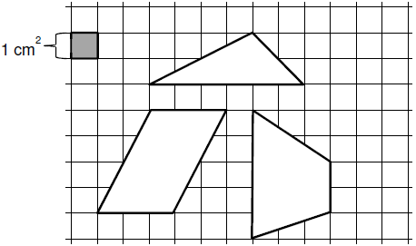
- Na obrázku jsou zakresleny tři rovinné útvary s vrcholy v mřížových bodech. Jaký je součet obsahu všech tří rovinných útvarů? (I2014/17)
A) menší než 27,5 cm²
B) 27,5 cm²
C) 28,0 cm²
D) 28,5 cm²
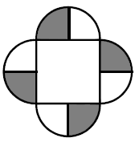
E) větší než 28,5 cm²
- Ornament je složen z jednoho čtverce a čtyř půlkruhů, které jsou rozděleny vždy na tmavou a světlou polovinu. Čtverec má obsah 400 cm². Vypočtěte s přesností na cm² obsah tmavé plochy ornamentu. (J2014/10)
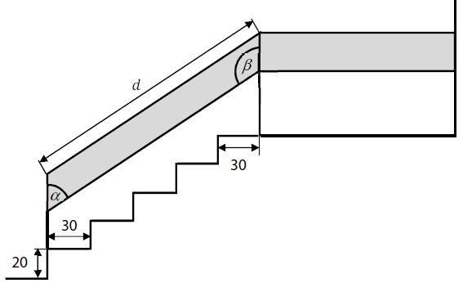
- Ke vchodu do rodinného domku vede schodiště s pěti schody, které jsou 20 cm vysoké a 30 cm široké. Šikmá část zábradlí tvaru rovnoběžníku s vnitřními úhly α a β má stejný sklon jako schodiště . Rozměry v obrázku jsou uvedeny v centimetrech. Vypočtěte s přesností na stupně velikost úhlu α. Vypočtěte s přesností na cm délku d delší strany šikmé části zábradlí. (J2014/9)

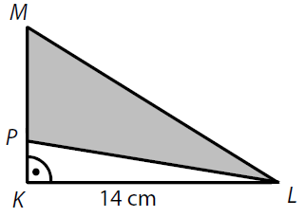
- Délka odvěsny KL pravoúhlého trojúhelníku KLM je 14 cm. Na druhé odvěsně KM leží bod P. Obsah tupoúhlého trojúhelníku PLM je 56 cm². Vypočtěte v cm délku strany MP tupoúhlého trojúhelníku PLM. (J2014/11)

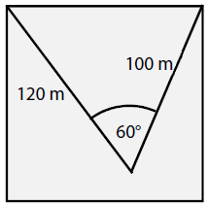
- Uvnitř čtvercového pozemku se žáci učili obsluhovat měřicí přístroje – teodolit a laserový dálkoměr. Našli si místo, z něhož viděli jednu stranu pozemku pod úhlem 60°. Poté určili vzdálenost tohoto místa od krajních bodu sledované strany (120 m a 100 m). Jaký je obsah čtvercového pozemku? (J2014/22)
A) 11 140 m² B) 11 300 m²
C) 12 400 m² D) 12 560 m²
E) jiný obsah

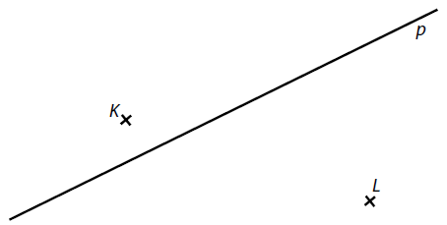
- V rovině je dána přímka p a mimo ni dva různé body K a L. Na přímce p sestrojte následující body: bod A, kde $\left|∠\text{KAL}\right|={\text{180}}^{°}$; bod B, kde$\left|\text{BK}\right|=\left|\text{BL}\right|$. (P2014/15)
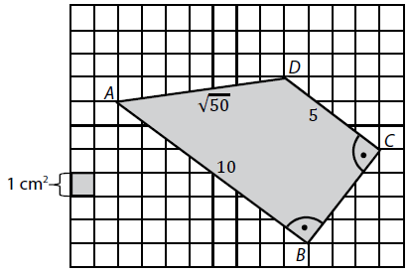
- V pravoúhlé síti jsou v mřížových bodech umístěny vrcholy čtyřúhelníku ABCD. Jaký je obsah čtyřúhelníku ABCD? Uvedené rozměry čtyřúhelníku jsou v centimetrech. (P2014/20)
A) $\left(\text{20}+\sqrt{\text{50}}\right)$cm²
B) 37,5 cm²
C) $\left(\text{41}−0,5⋅\sqrt{\text{50}}\right)$cm²
D) 39,5 cm²
E) jiný obsah

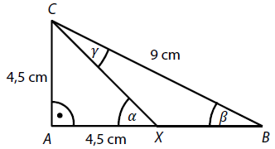
- Přepona BC pravoúhlého trojúhelníku ABC měří 9 cm, odvěsna AC měří 4,5 cm. Druhá odvěsna AB je bodem X rozdělena na dva úseky. Úsek AX má délku 4,5 cm. Přiřaďte ke každému úhlu (1–3) jeho velikost (A–E). (P2014/26)
1) α 2) β 3) γ

A) 15° B) 25° C) 35° D) 45° E) jiná velikost

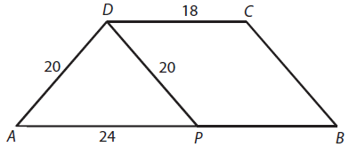
- Lichoběžník ABCD je sestaven z rovnoramenného trojúhelníku APD a rovnoběžníku PBCD. Platí |AD|=|DP|=20 cm, |AP|= 24 cm,|CD|= 18 cm. Rozměry v obrázku jsou uvedeny v centimetrech. Vypočtěte obsah lichoběžníku ABCD. (I2015/14)

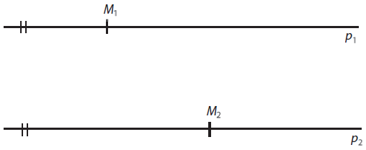
- Body M₁ a M₂ leží po řadě na rovnoběžkách p₁ a p₂. Sestrojte množinu P všech bodů, které mají od přímek p₁ i p₂ stejnou vzdálenost. Sestrojte množinu M všech bodů, které mají od bodu M₁ stejnou vzdálenost jako od bodu M₂. (I2015/15)
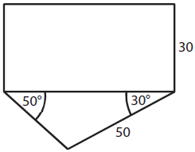
- Obdélníkový a trojúhelníkový pozemek mají společnou hranici. Na plánku jsou rozměry uvedeny v metrech. Jaký je obsah obdélníkového pozemku uvedený v m². (I2015/17)
A) 979 m² B) 1732 m² C) 1928 m²
D) 1958 m² E) 2298 m²

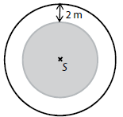
- Kolem kruhové travnaté plochy je 2 m široký chodník. Vnější okraj chodníku tvoří obrubník, jehož délka je 157 m. Vypočtěte obsah kruhové travnaté plochy a výsledek zaokrouhlete na desítky m². (J2015/14)

- Přiřaďte ke každému trojúhelníku (1–3) určenému trojicí veličin délku strany x (A–E).
(J2015/26)
A) x < 4 cm B) x = 4 cm C) x = 5 cm D) x = 6 cm E) x > 6 cm
1. 2. 3.
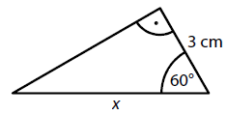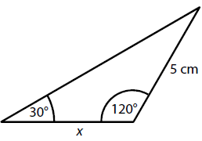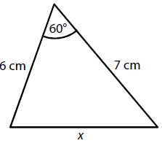

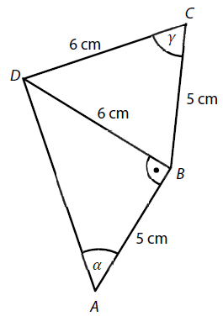
- Ve čtyřúhelníku ABCD platí: $\left|\text{AB}\right|=\left|\text{BC}\right|=5\text{cm}$, $\left|\text{CD}\right|=\left|\text{BD}\right|=6\text{cm}$, velikost úhlu ABD = 90°. Vypočtěte velikost úhlu DAB. Vypočtěte velikost úhlu BCD. Výsledky zaokrouhlete na celé stupně. (P2015/15)

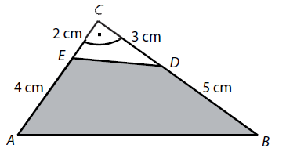
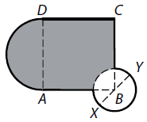
- Z pravoúhlého trojúhelníku ABC byl odstřižen bílý trojúhelník CED. Platí: |AE| = 4 cm; |CE| = 2 cm; |BD| = 5 cm; |CD| = 3 cm. Jaký je obsah tmavého čtyřúhelníku ABDE? (P2015/21)
A) 21 cm² B) 22 cm²
C) 23 cm² D) 24 cm² E) jiný obsah

- Obrazec se skládá z tmavé a bílé plochy. Tmavou plochu tvoří část čtverce ABCD a půlkruh s průměrem AD. Bílou plochu tvoří kruh se středem B a průměrem XY. Platí: |AB| = 40 cm, |XY| = 20 cm. Rozhodněte o každém z následujících tvrzení (1- 4), zda je pravdivé (ANO), či nikoli (NE). (J2016/16)
- Obsah tmavého půlkruhu je 400π cm².
- Obsah bílého kruhu je polovinou obsahu tmavého půlkruhu.
- Obsah bílé části čtverce ABCD je 25π cm².
- Obsah bílého kruhu je 200π cm².

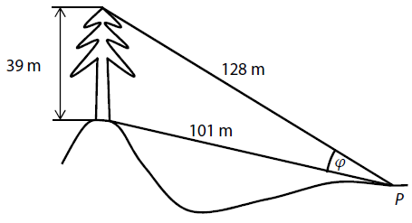
- Svisle rostoucí strom je vysoký 39 m. Místo pozorování P je od paty kmene stromu vzdáleno 101 m a od vrcholu stromu 128 m. Z místa pozorování P se strom od paty kmene po jeho vrchol jeví v zorném úhlu φ. Jaká je velikost zorného úhlu φ? (Výsledek je zaokrouhlen na celé stupně, tloušťku stromu zanedbáváme.)
A) 14° B) 18° C) 21° D) 23° E) 38° (J2016/16)
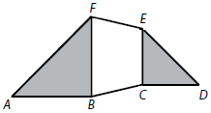
- Šestiúhelník ABCDEF je složen z bílého lichoběžníku a dvou tmavých rovnoramenných pravoúhlých trojúhelníků. Výška lichoběžníku je 4 cm, jedna jeho základna měří 6 cm a obsah lichoběžníku je 32 cm². Jaký je obsah šestiúhelníku ABCDEF? (P2016/19)
A) 74,5 cm² B) 82 cm² C) 90,5 cm² D) 96 cm² E) 100 cm²
- V každé zobrazené situaci (1−3) je šířka řeky označena symbolem s a vzdálenost AB je 50 m. Přiřaďte ke každé situaci (1−3) odpovídající šířku s řeky (A – E). Výsledky jsou zaokrouhleny na celé metry. (P2016/26)
1) 2) 3)
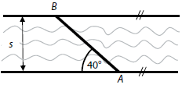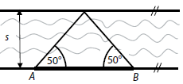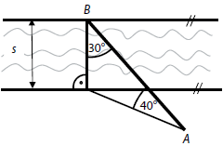
- méně než 28 m B) 30 m C) 32 m D) 34 m E) více než 36 m

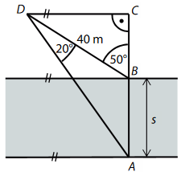
- Na břehu řeky se žáci učili obsluhovat měřící přístroje – teodolit a laserový dálkoměr. Změřili následující údaje: Jaká je šířka řeky s Výsledek je zaokrouhlen na celé metry. (J2017/22)
A) 24 m B) 27 m C) 32 m D) 33 m E) 35 m
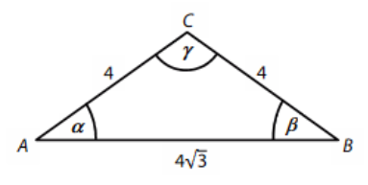
- V trojúhelníku ABC (rozměry jsou v cm) vypočtěte bez zaokrouhlování velikost vnitřního úhlu γ a výšku v_{c} na stranu AB v centimetrech. (P2017/14)
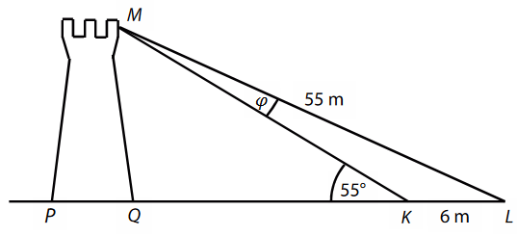
- Z místa pozorování M je možné zaměřit body K, L na obou krajích silnice v zorném úhlu φ. Jaká je velikost zorného úhlu φ? (P2017/17)
- 5,1º B) 6,3º C) 7,4º D) 8,2º E) jiná velikost
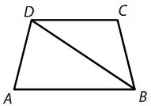
- V lichoběžníku ABCD o obsahu 32 cm² je výška v = 4 cm a délka jedné základny 6 cm. Lichoběžník je úhlopříčkou BD rozdělen na dva trojúhelníky ABD a BCD. O kolik cm² se liší obsahy trojúhelníků ABD a BCD? (P2017/18)
A) o 5 cm² B) o 6,5 cm² C) o 7 cm² D) o 7,5 cm² E) o 8 cm²
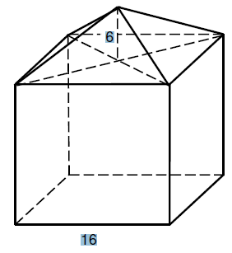
7. STEREOMETRIE
- Obytná část domu má tvar krychle a střecha tvar jehlanu. Délka hrany krychle je 16 m a výška jehlanu 6 m. Uvedené rozměry jsou v metrech. Jak veliká je plocha střechy? (I2014/18)
A) 192 m² B) 202 m²
C) 320 m² D) 448 m²
E) 512 m²

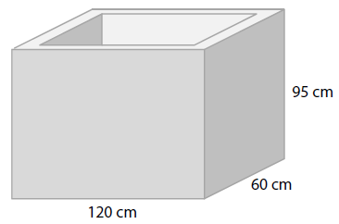
- Káď tvaru kvádru je vodou naplněna po okraj. Vnější rozměry kádě jsou 95 cm, 120 cm a 60 cm. Tloušťka všech stěn i dna je 5 cm. Kolik litrů vody se vešlo do kádě?
A) méně než 57 litrů
B) 467,5 litrů
C) 495 litrů
D) 4 675 litrů
E) 56 925 litrů
(I2014/19)

- Rozvinutý plášť kužele tvoří půlkruh. Délka strany kužele je 6 cm.
Jaký je obsah pláště kužele? (J2014/20)
A) 6π cm² B) 8π cm² C) 9π cm² D) 12π cm² E) 18π cm²
- Kulička z plastelíny má poloměr 1 cm. Z osmi takových kuliček byla vytvořena jedna koule. Jaký je poloměr koule? (J2014/21)
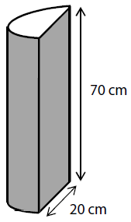
A) 8 cm B) 4√2 cm C) 4 cm D) 2√2 cm E) 2 cm
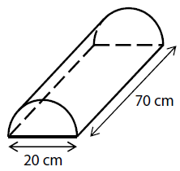
- Molitanová ortopedická podložka je těleso tvaru půlválce. Průměr podstav půlválce je 20 cm, délka půlválce je 70 cm. Přes podložku se přetáhne 70 cm dlouhý, těsně přiléhající návlek z pevné tmavé látky.
Návlek nezakrývá ani jednu z obou podstav půlválce. Vypočtěte objem půlválce (tj. objem podložky) v litrech. Vypočtete v cm² obsah pláště půlválce (tj. obsah plochy, kterou zakrývá
tmavý návlek). (J2014/15)
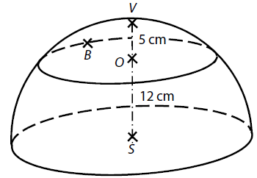
- Polovina kulové plochy je rozdělena rovinou na dvě části – kulový vrchlík a kulový pás. Vzdálenost středu S kulové plochy od roviny řezu je |SO| = 12 cm. Polopřímka SO protíná kulovou plochu v bodě V, vzdálenost OV je 5 cm. Bod B leží na kulové ploše. Vypočtěte v cm vzdálenost BS. Vypočtěte v cm² obsah kulového vrchlíku. (P2014/12-13)
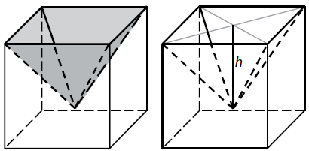
- Ve skleněné krychli s hranou délky 8 cm je dutina tvaru čtyřbokého jehlanu. Objem dutiny je roven jedné čtvrtině objemu krychle. Vypočtěte v cm³ objem dutiny. Vypočtěte v cm hloubku h dutiny. (P2014/14)

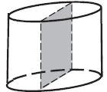
- Výška rotačního válce je 4 cm. Osový řez válce má obsah 24 cm². Vypočítejte v cm³ objem rotačního válce. (I2015/11)


- Hlavička s čepicí dřevěné figurky je vytvořena z polokoule (dolní polovina hlavy) a kuželu (čepice). Poloměr polokoule je stejný jako poloměr podstavy kuželu. Objem kuželu je shodný s objemem polokoule. Vyjádřete výšku v kužele v závislosti na poloměru r. Polokoule (dolní polovina hlavy panáčka) má objem 18π cm³. Vypočtěte v centimetrech poloměr polokoule. (I2015/12-13)

- Model krychle má kostru (všechny hrany) zhotovenu z drátu o celkové délce 144 cm. Stěny jsou z lepenky. Jaký je povrch krychle ( obsah plochy použité lepenky)? (I2015/20)
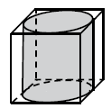
A) 864 cm² B) 648 cm² C) 578 cm² D) 486 cm² E) jiný výsledek

- Do krabice tvaru krychle je vložen válec o objemu 570 cm³. Válec se dotýká všech stěn krabice. Jaká je výška válce (zaokrouhlená na desetiny cm)? (J2015/21)
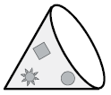
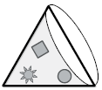
A) menší než 8,4 cm B) 8,5 cm C) 8,7 cm D) 9,0 cm E) větší než 9,1 cm

- Papírová čepice má tvar rotačního kužele. Po straně je slepena lepicí páskou. (Okraje papíru jsou k sobě přiloženy a v místě lepení se nepřekrývají.) Osovým řezem kužele je rovnostranný trojúhelník s délkou strany 16 cm. Kolik cm² papíru je použito na čepici? (J2015/22)
A) 96π cm² B) 128π cm² C) 192π cm² D) 256π cm² E) jiný počet
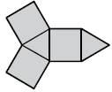
- Síť tělesa tvoří tři čtverce a dva rovnostranné trojúhelníky. Určete počet hran složeného tělesa. (J2015/13)
- V nádobě tvaru rotačního válce je 1 litr vody. Vnitřní průměr nádoby je 10 cm. Jaká je výška sloupce vody v nádobě? (P2015/22)
A) $\frac{\text{40}}{π}$cm B) $\frac{4}{π}$cm C) $\frac{\text{25}}{π}$cm D) $\frac{1}{\text{25}π}$cm E) $\frac{\text{10}}{π}$cm
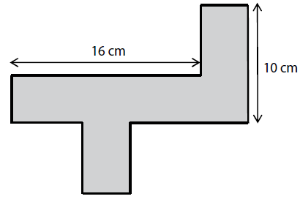
- Na obrázku je síť kvádru se čtvercovou podstavou. Jaký je povrch kvádru? (P2015/23)
A) 64 cm² B) 96 cm² C) 128 cm² D) 144 cm² E) jiný povrch

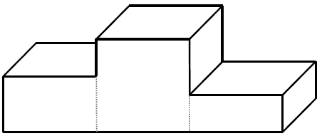
- Stupně vítězů představují těleso, které vzniklo připojením dvou kvádrů ke krychli. Stěna krychle má obsah 25 dm². Pokud by se oba postranní kvádry postavily na sebe, vytvořily by stejnou krychli, jako je ta mezi nimi. Vypočtěte v dm³ objem tělesa (stupňů vítězů). Čtvercová lepicí fólie má stejný obsah jako jedna stěna krychle. Lepicími fóliemi se má pokrýt celé těleso (stupně vítězů) s výjimkou stěny ležící na zemi. Fólie je možné stříhat. Určete minimální počet lepicích fólií potřebných k pokrytí. (J2016/9)
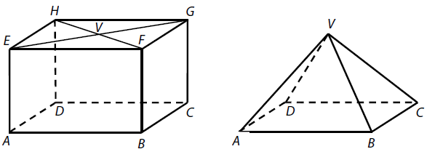
- Z kvádru ABCDEFGH se vyřízne jehlan ABCDV. Vrchol V je středem stěny EFGH. Určete, kolikrát je objem kvádru větší než objem jehlanu. Platí: |BD|= 4$\sqrt{7}$cm, |BV| = 8 cm. Vypočtěte v cm výšku v jehlanu. (J2016/10-11)
- Rotační válec má průměr podstavy 12 cm a obsah pláště 60π cm². Jaký je objem válce? (J2016/18)
A) 36 π cm³ B) 84 π cm³ C) 180 π cm³ D) 240 π cm³ E) jiný objem
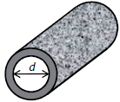
- Podél travnatého hřiště je natažena zahradní hadice. V libovolné časti hadice řez vedeny kolmo k ose hadice vytvoří mezikruží s vnitřním průměrem d = 26,3 mm. (Deformaci hadice neuvažujeme.) Jaké největší množství vody může obsahovat natažená hadice délky 50 m?
Výsledek v litrech je zaokrouhlen na cele číslo. (P2016/20)
A) 11 litrů B) 27 litrů C) 86 litrů D) 272 litrů E) jiné množství vody
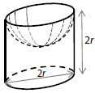
- V rovnostranném válci je vytvořena dutina tvaru polokoule. Poloměr podstavy válce i poloměr polokoule je r = 10 cm, výška válce je 2r. Jaký je povrch vytvořeného tělesa (tj. válce s dutinou)? (P2016/21)
A) větší než 900 π cm² B) 900 π cm²
C) 800 π cm² D) 700 π cm² E) menší než 700 π cm²

- Kapka rtuti tvaru koule o průměru 3 mm se rozdělila na dvě stejně velké kapičky tvaru koule. Jaký je poloměr nově vytvořené kapičky rtuti? Výsledek je zaokrouhlen na setiny mm. (J2017/23)
A) 0,75 mm B) 1,04 mm C) 1,19 mm D) 1,25 mm E) 1,44 mm

- Cvičební pomůcka z šedé tvrzené pěny je rotační těleso, které lze popsat jako dutý válec. Dutý válec má výšku 70 cm, vnější průměr 180 cm a vnitřní průměr (tj. průměr dutiny) je 120 cm. Jaký je povrch tělesa (včetně plochy uvnitř dutiny)? Výsledek je zaokrouhlen na desetiny m².
(J2017/24)
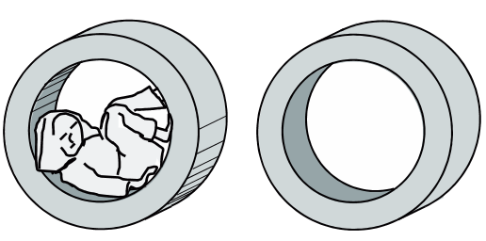
A) 4,1 m² B) 6,8 m² C) 7,2 m² D) 9,4 m² E) 11,6 m²

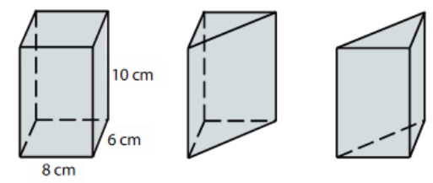
- Kvádr, jehož podstava má rozměry 8 cm a 6 cm, má výšku 10 cm. Kvádr je jedním svislým řezem rozpůlen na dva shodné trojboké hranoly. Jaký je povrch jednoho trojbokého hranolu? (P2017/19)
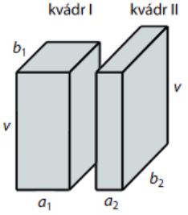
A) 188 cm² B) 198 cm² C) 240 cm² D) 288 cm² E) 308 cm²
- Délky podstavných hran dvou kvádrů (I a II) jsou v poměru: a₁ : a₂ = 2 : 1; b₁ : b₂ = 3 : 4. Výšky obou kvádrů jsou shodné. Kvádr I má objem V₁, kvádr II má objem V₂. Jaký je poměr V₁ : V₂? (P2017/20)
A) 3 :2 B) 4 : 3 C) 6 : 5 D) 1 : 1 E) Poměr nelze určit

- Polokoule má povrch 108π cm² (včetně podstavy). Jaký je objem polokoule? Výsledek v cm³ je zaokrouhlen na celé číslo. (P2017/21)
A) 186 cm³ B) 280 cm³ C) 452 cm³ D) 831 cm³ E) jiný objem
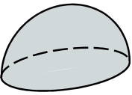
8. ANALYTICKÁ GEOMETRIE
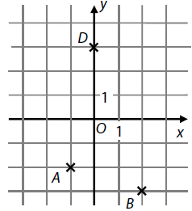
- V kartézské soustavě souřadnic Oxy jsou umístěny vrcholy A, B, D rovnoběžníku ABCD. Který zápis představuje obecnou rovnici přímky AC? (I2014/22)
A) x + y + 3 = 0
B) x – y – 1 = 0
C) x – 2y – 3 = 0
D) 2x – y = 0
E) žádný z uvedených

- V rovině jsou dány přímky p a q, p: x = – 3 + 2t; y = – t; tεR; q: y = 0
Do kterého z uvedených intervalů patří odchylka φ přímek p, q? (I2014/21)
A) $⟨0;\frac{π}{5})$ B) $⟨\frac{π}{5};\frac{2π}{5})$ C) $⟨\frac{2π}{5};\frac{3π}{5})$
D) $⟨\frac{3π}{5};\frac{4π}{5})$ E) $⟨\frac{4π}{5};π)$
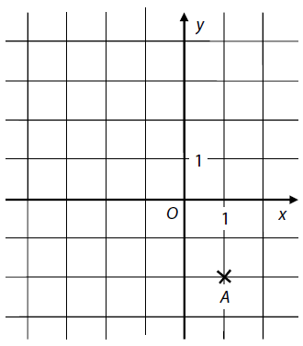
- V kartézské soustavě souřadnic Oxy je (v mřížovém bodě) umístěn bod A. Dále platí: $\vec{\text{AB}}=(−4;2)$a $\vec{\text{AC}}=(−4;3)$. Určete vzdálenost bodu A od přímky BC. (J2014/12)
- V trojúhelníku ABC je dáno: $A\left[4;−3\right]$;$B\left[4;3\right]$;$C\left[2;1\right]$. Jaká je vzdálenost vrcholu A od středu S úsečky BC? (J2014/23)
A) 4 B) √17 C) 5 D) √26 E) jiná vzdálenost

- Body $K\left[3;y\right]$; $L\left[x;8\right]$leží na přímce p, pro kterou platí:
p: x = 3 – 5t; y = – 4 – 12t. Jaká je délka úsečky KL? (P2014/19)
A) 13 B) $\sqrt{\text{73}}$ C) $\sqrt{\text{40}}$ D) 5 E) jiná délka

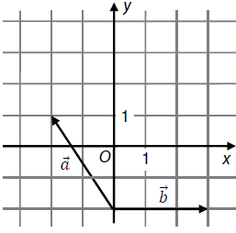
- Počáteční a koncové body obou zobrazených vektorů jsou v mřížových bodech. Zapište souřadnice vektoru $\vec{b}$. Zapište souřadnice vektoru $\vec{c}=\vec{a}+\vec{b}$. (P2014/9)

- V trojúhelníku ABC platí: $\vec{\text{AB}}=(−1;3)$, $\vec{\text{BC}}=(6;9)$. Jaká je délka strany AC? (I2015/21)
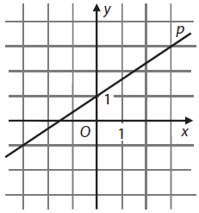
A) $\sqrt{\text{13}}$ B) $\sqrt{\text{85}}$ C) 11 D) $\sqrt{\text{127}}$ E) 13

- V kartézské soustavě souřadnic Oxy je zobrazena přímka p. Doplňte chybějící souřadnici bodu $A\left[6;a_{2}\right]∈p$a souřadnice směrového vektoru $\vec{u}=(u_{1};u_{2})$ přímky p. (I2015/10)
- V obdélníku ABCD jsou dány vrcholy $A\left[−2;3\right]$a $D\left[−1;5\right]$. Vrchol B leží na souřadnicové ose x. Určete souřadnice směrového vektoru přímky AB. Určete souřadnice vrcholu B. (J2015/9)
- Je dán vektor$\vec{\text{AB}}=(5;3)$ a body $A\left[a;−1\right]$, $B\left[4;b\right]$. Vypočtěte chybějící souřadnici a bodu A. Vypočtěte chybějící souřadnici b bodu B. (P2015/9)

- V rovnoramenném pravoúhlém trojúhelníku ABC s pravým úhlem při vrcholu C platí: $A\left[−1;2\right]$,$C\left[−5;−2\right]$. Vypočtěte délku strany AB. (P2015/10)

- Je dána přímka p: x = – 1 + t; y = 1+ 2 t; t Є R . Na kterém obrázku je přímka p? (J2015/20)
A) B) C)
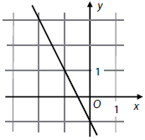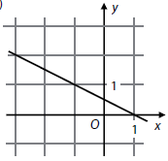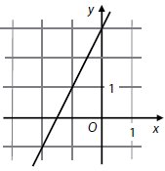
D) E)
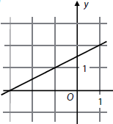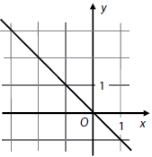
- Je dána přímka p: – 12x + 4y – 5 = 0. Která z následujících přímek je rovnoběžná s přímkou p? (P2015/24)
A) a: x = 4 + 3t, y = 12 – t, t Є R
B) b: x = 5 + 3t, y = 5 + t, t Є R
C) c: x = 1 – t, y = 1 + 3t, t Є R
D) d: x = 7 + t, y = 7 + 3t, t Є R
E) e: x = – 12 – 5t, y = 4 – 5t, t Є R

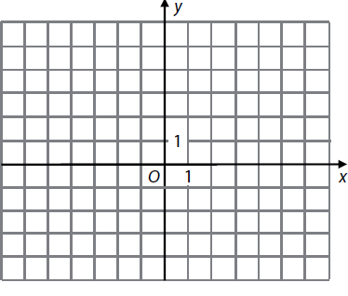
- Úhlopříčky kosočtverce KLMN leží na souřadnicových osách. Platí: $K\left[0;−3\right]$, $L\left[5;0\right]$. V soustavě souřadnic Oxy sestrojte kosočtverec KLMN. Vypočtěte obsah kosočtverce. Zapište obecnou rovnici přímky KL. (J2016/8)
- V rovině jsou umístěny vektory $\vec{u}=\vec{\text{KL}}$a $\vec{v}=\vec{\text{MN}}$. K, L, M, N jsou mřížové body. Ke každému vektoru (1−3) doplňte souřadnice (A–E) tak, aby byla splněna uvedená podmínka. (J2016/26)
- vektor $\vec{a}$, kde $\vec{a}=2\vec{u}$
- vektor $\vec{b}$, kde $\vec{b}=\vec{u}+\vec{v}$
- vektor $\vec{c}$, kde $\vec{c\text{.}}\vec{u}=0$
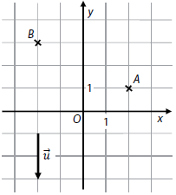
A) $\left(4;2\right)$ B) $\left(2;4\right)$ C) $\left(2;−4\right)$ D) $\left(−2;−4\right)$ E) $\left(−4;2\right)$

- Přímka p je určena bodem A a směrovým vektorem $\vec{u}$. Přímka q prochází bodem B a je kolmá k přímce p. Sestrojte přímky p a q. Zapište obecnou rovnici přímky q.
(P2016/8)

- Je dán bod $P\left[3;−5\right]$. O každé z následujících přímek a, b, c, d rozhodněte, zdali daným bodem P prochází (A), či nikoli (N). (P2016/16)
a: x – 5 = 0, b: $y=−\frac{5}{3}x$, c: 3x +5y + 16 = 0, d: x = 3, y = t, t Є R
- V rovině jsou dány body $A\left[0;\sqrt{2}\right]$;$B\left[2\sqrt{5};−\sqrt{2}\right]$. Jaký obvod má čtverec ABCD? (P2016/17)
A) $8\sqrt{5}$ B) 22 C) $8\sqrt{7}$ D) 28 E) Obvod nelze jednoznačně určit

- Ve čtverci ABCD platí:$A\left[−1;1\right]$,$\vec{\text{AC}}=(6;4)$. V kartézské soustavě souřadnic Oxy sestrojte čtverec ABCD. Zapište souřadnice středu S čtverce ABCD. Vypočtěte velikost vektoru $\vec{\text{AB}}$ a výslede uveďte bez zaokrouhlení. (J2017/8)
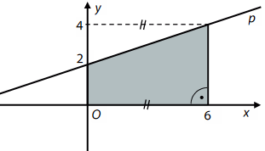
- Zapište obecnou rovnici přímky p. Vypočtěte odchylku přímky p a souřadnicové osy x. Výsledek uveďte ve stupních a minutách. Vypočtěte obsah tmavého obrazce. (J2017/9-10)
- Počáteční a koncové body vektorů $\vec{u},\vec{v}$jsou umístěny v mřížových bodech. Určete souřadnice vektoru $\vec{w}=\vec{u}+\vec{v}$. (P2017/10)
- Je dána přímka p.
p: x = - 4 + 2t; y = 1 - t t Є R. Doplňte souřadnice bodů $K\left[−2; y \right]$,$L\left[x; −4 \right]$, které leží na přímce p. (P2017/11)
- Přímka p prochází bodem B a je kolmá k úsečce AB. Platí: $A\left[−3; −1 \right]$, $B\left[2; 1 \right]$. Kterou rovnicí je určena přímka p? (P2017/23)
A) 5x – 2y – 8 = 0 B) 5x + 2y – 12 = 0 C) 2x – 5y + 1 = 0 D) 2x + 5y – 9 = 0 E) žádnou z výše uvedených

9.KOMBINATORIKA, PRAVDĚPODOBNOST A STATISTIKA

- Hází se jedenkrát běžnou šestistěnnou hrací kostkou s čísly od 1 do 6.
Rozhodněte o každém z následujících tvrzení (1–4), zda je pravdivé (ANO), či nikoli (NE). (J2014/16)
  - Pravděpodobnost, že padne sudé číslo, je $\frac{1}{2}$
  - Pravděpodobnost, že padne číslo větší než 4, je $\frac{1}{4}$
  - Pravděpodobnost, že padne číslo menší než 3, je $\frac{1}{3}$
  - Pravděpodobnost, že nepadne číslo 6, je $\frac{1}{6}$
- Trenér vybírá z 5 děvčat a 4 chlapců šestičlennou skupinu, v níž budou 3 dívky a 3 chlapci. Kolika způsoby lze šestičlennou skupinu za těchto podmínek sestavit? (J2014/17)
A) 16 B) 20 C) 40 D) 180 E) jiným počtem

- U každé ze dvou firem se posuzovala kvalita 20 výrobků. Na trh mohou jít pouze výrobky, které získají známky kvality 1 až 3. Pouze 6 výrobku první firmy získalo známku 1 (nejvyšší kvality), dalších 10 výrobku známku 2 a zbývající 4 výrobky známku 3. Rovněž všechny výrobky druhé firmy obstály. Dosáhly téže průměrné známky jako výrobky první firmy, ale známku 2 dostalo jen 8 výrobku. Kolik výrobků druhé firmy získalo známku nejvyšší kvality 1?
(J2014/18)
A) 4 výrobky B) 6 výrobku C) 8 výrobku D) jiný počet
E) Uvedená situace nemůže nastat.
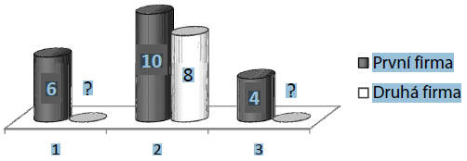
- V osudí jsou 2 bílé a 4 modré koule. Z osudí budou postupně vytaženy 4 koule. Přiřaďte každému jevu (1−3) pravděpodobnost (A−E), s níž daný jev muže nastat. (I2014/26)
1. V osudí zbudou dvě bílé koule.
2. V osudí zbudou dvě modré koule.
3. V osudí zbudou dvě koule stejné barvy.
A) $\frac{1}{\text{15}}$ B) $\frac{1}{3}$ C) $\frac{7}{\text{15}}$ D) $\frac{2}{3}$ E) jiná hodnota
- Vypočtěte: $\frac{\text{100}!}{\text{99}!}+\text{100}\text{.}\frac{\text{99}!}{\text{100}!}$ (P2014/10)

- V divadle se do první řady posadí 12 osob, 3 místa v této řadě zůstanou volná. Kolika způsoby by mohla být rozmístěna volná místa v první řadě? (P2014/21)
A) 220 B) 455 C) 1 320 D) 2 730 E) jiným počtem

- Hráč hodí jedenkrát běžnou šestistěnnou kostkou a jedenkrát mincí (na jedné straně mince je panna, na druhé je orel). Jaká je pravděpodobnost, že na kostce padne šestka a na minci orel? (P2014/22)
A) $\frac{2}{8}$ B) $\frac{1}{7}$ C) $\frac{2}{\text{12}}$ D) $\frac{1}{8}$ E) $\frac{1}{\text{12}}$

- Čtyřmístný kód má na prvních třech místech tři různé nenulové číslice a na čtvrtém místě nejmenší z těchto číslic (např. 5282, 7565, 5211 apod.) Kolik různých kódů vyhovuje popisu? (I2015/22)
A) méně než 504 B) 504 C) 512 D) 720 E) více než 720

- Hází se současně dvěma hracími kostkami – červenou a zelenou. Jaká je pravděpodobnost, že na červené kostce padne číslo větší než 2? (I2015/23)
A) menší než $\frac{1}{3}$ B) $\frac{1}{3}$ C) $\frac{1}{2}$ D) $\frac{2}{3}$ E) větší než$\frac{2}{3}$

- Ze skupiny 10 dětí se vybírá tříčlenná skupina. Mezi dětmi je jediný Adam a jediná Bohunka. Vybraná skupina musí splňovat ještě některou z dalších stanovených podmínek. Pro každou z následujících podmínek (1–4) určete, kolika způsoby (A–F) je možné tříčlennou skupinu vybrat. (J2015/25)
1. Ve skupině není Adam ani Bohunka.
2. Ve skupině je Adam i Bohunka.
3. Ve skupině je Adam, ale není v ní Bohunka.
4. Ve skupině je Adam.
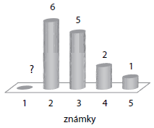
A) 28 B) 36 C) 56 D) 72 E) 336 F) jiným počtem

- Graf udává četnost známek z písemné práce, avšak počet jedniček není uveden. Medián je 2,5. Kolik písemných prací bylo oznámkováno? A) 16 B) 17 C) 18 D) 19 E) jiný počet (J2015/19)

- Pro každé $n∈\left\{2;3;4;\text{.}\text{.}\text{.}\right\}$ je rozdíl $\left(\begin{matrix}n+1 \\ 2\end{matrix}\right)−\left(\begin{matrix}n \\ 2\end{matrix}\right)$roven:
A) $\left(\begin{matrix}n \\ 2\end{matrix}\right)$ B) $\frac{n}{2}$ C) 2 D) n E) 2n (P2015/17)

- Osm spolužáků (Adam, Bára, Cyril, Dan, Eva, Filip, Gábina a Hana) se má seřadit za sebou tak, aby Eva byla první a Dan předposlední. Kolika způsoby se mohou spolužáci seřadit? (P2015/18)
A) 5 040 B) 2 880 C) 1 440 D) 720 E) jiným počtem

- Je dána rovnice s neznámou n Є N: $\frac{\text{80}!}{9!}+\frac{\text{80}!}{\text{10}!}=\frac{n\text{.}\text{80}!}{\text{10}!}$. Jaké je řešení rovnice? (J2016/23)
A) 11 B) 10 C) 9 D) 8 E) jiné řešení
- Ze 3 chlapců a 4 dívek se losují dva hráči do hry. První vylosovaný bude kapitán, druhý kormidelník. Jaká je pravděpodobnost, že kapitánem bude chlapec? (J2016/24)
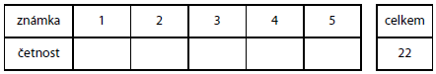
A) $\frac{1}{7}$ B) $\frac{3}{7}$ C) $\frac{4}{7}$ D) $\frac{1}{3}$ E) jiná pravděpodobnost

- Ze čtvrtletní práce získalo 22 žáků 3. B následující známky:
3, 4, 2, 5, 4, 3, 4, 2, 1, 4, 3, 4, 5, 2, 4, 3, 2, 4, 5, 1, 3, 4
Určete medián známek ze čtvrtletní práce ve 3. B. Určete modus známek ze čtvrtletní práce ve 3. B. (P2016/9)

- Trojciferné číslo má splňovat následující podmínky: V dekadickém zápise je na místě stovek sudá číslice, na místě desítek lichá číslice a na místě jednotek libovolná číslice, která nebyla použita na předchozích místech. (Vyhovují např. čísla 492, 430, 813.) Určete počet všech čísel, která splňují dané podmínky. (P2016/11)

- Ve skupině jede 50 cyklistů. Celkem 10 z nich se provinilo konzumací alkoholických nápojů před jízdou. Policejní hlídka vybere ze skupiny náhodně 5 cyklistů. Jaká je pravděpodobnost, že mezi vybranými cyklisty nebude žádný z 10 provinilců? Hodnota pravděpodobnosti je zaokrouhlena na setiny. (P2016/22)
A) 0,31 B) 0,40 C) 0,49 D) 0,58 E) jiná pravděpodobnost

- Čtyřciferné přirozené číslo se má sestavit ze čtyř různých číslice. Na prvním místě má být číslice 2 a na místě desítek lichá číslice (např. 2430 a 2793). Kolik různých čísel je možné uvedeným způsobem sestavit? (J2017/19)
A) 21 B) 240 C) 280 D) 360 E) jiný počet

- Z 25 žáků jedné třídy domácí úkol 3 žáci nevypracovali, 6 žáků jej vypracovalo chybně a zbývající žáci jej vypracovali správně. Učitel náhodně vybere dvojici žáků. Jaká je pravděpodobnost, že oba vybraní žáci budou mít úkol vypracován správně? (J2017/20)
A) $\frac{2}{5}$ B) $\frac{2}{3}$ C) $\frac{\text{16}}{\text{25}}$ D) $\frac{\text{57}}{\text{100}}$ E) jiná pravděpodobnost
- A = 1000!.3!, B = 999! . 5! Kolikrát je číslo A větší než číslo B? (J2017/21)
A) méně než 10krát B) 10krát C) 20 krát D) 50 krát E) více než 50krát

- Z množiny po sobě jsoucích přirozených čísel od 1 do 100 náhodně vybere jedno číslo. Vypočtěte pravděpodobnost, že vybrané číslo je dělitelné a) osmi b) dvěma, ale není dělitelné osmi. (P2017/9)

- Každý člen výpravy (řidič, dvě učitelky a 27 studentů) si zakoupil jednu slosovatelnou vstupenku. Z těchto 30 vstupenek budou čtyři vylosovány a jejich majitelé získají některou z cen. Jaká je pravděpodobnost, že všechny čtyři ceny získají jen studenti? Hodnota pravděpodobnosti ze zaokrouhlena na setiny. (P2017/22)
A) 0,12 B) 0,15 C) 0,64 D) 0,68 E) jiná pravděpodobnost

VÝSLEDKY:

1. ČÍSELNÉ OBORY
1) $\frac{2}{3}$ 2) $\frac{3}{\text{10}}$ 3) NE; ANO; ANO; ANO 4)B 5) $\frac{5}{\text{24}}$ 6)0,4% 7)A 8) $⟨1;5)$ 9) 220 m²; 1320 m² 10) B 11) B 12) $\frac{\text{11}}{\text{20}}$ 13) ANO; NE; NE; NE 14) 23 15) -2; -1; 0; 1; 2 16) $\frac{\text{300}k}{n}$ 17) 325 Kč 18) 640 19) $\frac{1}{2}$; 10% 20) ANO; ANO; NE; ANO 21) (–∞; 6) 22) $\frac{2x}{n}$23) $\frac{1}{2}$24) $\frac{\text{23}M}{\text{20}}$25) C
26) 1350 Kč 27) E 28) 0,1 29) 49 % 30) C 31) C 32) D 33) B

2. ALGEBRAICKÉ VÝRAZY
1) $y^{6}−6y^{4}+\text{12}y^{2}−8$ 2) $−2; a≠2; 3$ 3) 8n + 24 4) $3^{2k+3}$ 5) $3a^{4}−\text{12}a^{3}+\text{12}a^{2}$ 6) $\frac{2n}{2n−1}$ 7) ${\left(x+8\right)}^{2}$ 8) $\frac{1}{a+1}$ 9) $c≠0;c≠1$ 10) $6n^{5};5y^{8}$ 11) NE; ANO;ANO;NE 12) $a^{2}−6a+9$ 13) 2 14) $\frac{6n−1}{9+n}$
15) A 16) $\frac{y^{\text{300}}}{2^{\text{100}}}$ 17) $\frac{9}{x^{2}}−1+\frac{x^{2}}{\text{36}}$18) $\frac{3}{3−a};a≠±3;a≠0$19) $\frac{8x^{2}−\text{18}x}{9}$
20) $\frac{1}{3a^{2}}$21) 3¹⁰⁰ 22) $x∈(−∞;9⟩$;9 – x 23) $\frac{a}{a+2}$24) $\frac{n}{2}$25) $\frac{3}{2}$26) $a^{\text{250}}$ 27) $\frac{5a}{5+a}$28) $\frac{5n}{\text{16}}$29) $4a^{7}$30) $−\frac{8}{a}$ 31) ANO; ANO; NE; ANO

3. ROVNICE A NEROVNICE
1) 4 2) 2 h 20 min; $\frac{2}{\text{15}}$ 3) A;D;E;B 4) 5; $x≠0;x≠1$ 5) 4,5 h 6) 0; 6 7) E; D A F 8) $x≠−1;x≠1;x=−\frac{2}{3}$ 9)-5; -1 10) 1 11) C 12) $\left\{0;\frac{1}{6}\right\}$ 13) 36 minut 14) $x∈R$ 15) y = - 4 16) $a=\frac{2}{b+1}$ 17) 15 18) E 19) $x≠0;x≠−2;x=\frac{1}{3}$ 20) 24570 Kč 21) B;E;C;F 22) B;E;A 23) Φ 24) (2;∞) 25) $c=\frac{2a}{b+2}$26) 450 Kč 27) D 28) $x≠0;x≠2;x=−1$
29) a = 7000, c = 3000 30) A 31) 5 32) 16 33) 380 Kč 34) B, A, E 35) $x∈R$ 36) $\left[−3;\text{10}\right]$ 37) $\left\{1,5;−1\right\}$ 38) 120 Kč, 8 kusů
4.FUNKCE
1) $y=\frac{\text{10}}{x}$; průsečík neexistuje 2) $y={\text{log}}_{5}4$ 3) $y=2^{x};b_{1}=4$
4) 270° 5) $P\left[0;4\right];x∈\left(−2;2\right)$ 6) B 7) 3 8) 3 9) 12 10) A;C;F;E 11) $\left\{\frac{π}{6};\frac{5π}{6}\right\}$ 12) C;E;D 13)C;F;D;E 14) $x∈\left(−∞;2\right)$; x = 1,9 15) 4,8 16) $V\left[−1;−2\right];x∈⟨−2;∞)$ 17) ANO; NE; ANO; NE 18) y = - 2x 19) $x∈\left\langle −2;2\right\rangle$ 20) 9 21) D; E; B; C 22) $\left\langle 0;9\right\rangle$23) y = 1 – x 24) 1,5
25) 1B, 2C, 3D, 4E 26) 243 27) 0,5 28) ANO, ANO, NE, NE 29) F, A, B, E 30) y = 100x² 31) $\left[−1;2\right]$,$\left[1;−2\right]$,$\left[2;−1\right]$;$x∈\left(0;∞\right)$32) $\frac{4}{9};\frac{3}{2};3$ 33) 135º, 315º 34) ANO, NE, NE, NE

5. POSLOUPNOSTI A FINANČNÍ MATEMATIKA
1) 51; 4335 2) D 3) B 4) A;E;C 5) D 6) C 7) B 8) A 9) B 10) D 11) 2n + 1; 5149 12) B 13) E 14) D 15) 1365 cm², 262143 cm 16) D 17) 242,25 m; 36 m² 18) D 19) D, A, F, E

6. PLANIMETRIE
1) $\text{sin}α;\left|\text{BP}\right|=\sqrt{3}$ 2) 3) D 4) 314 cm² 5) 56°;180 cm 6) 8 cm 7) C 9) B 10) D;E;A 11) 480 cm² 13) C 14) 1660 m² 15) D; C; E 16) α = 50°, γ = 65° 17) A 18) NE; ANO; ANO; NE 19) A 20) E 21) B, C, D 22) B 23) 120º, 2 cm 24) A 25) E

7. STEREOMETRIE
1) C 2) C 3) A 4) E 5) 11 litrů, 3599 cm² 6) 17 cm; 534 cm² 7) 128 cm³; 6cm 8) 113 cm³ 9) v = 2r; r = 3 cm 10) A 11) 9 12) B 13) D 14) A 15) C 16) 250 dm³; 9 fólií 17) 3krát; 6 cm 18) C 19) B 20) D 21) C 22) D 23) D 24) A 25) C

8. ANALYTICKÁ GEOMETRIE
1) B 2) A 3) 4 4) D 5) A 6) $\overset{→}{b}=\left(3;0\right)$; $\overset{→}{c}=\left(1;3\right)$ 7) E 8) $A\left[6;5\right]$$\overset{→}{u}=\left(3;2\right)$ 9) např. $\overset{→}{s}=\left(2;−1\right)$$B\left[4;0\right]$ 10) a = -1; b = 2 11) 8 12) C 13) D 14) 30; 3x – 5y – 15 = 0 15) B; A; E 16) y – 3 = 0 17) N, A, A, A 18) C 19) $S\left[2;3\right];\sqrt{\text{26}}$20) x – 3y + 6 = 0; 18º 26´; S = 18 21) $\overset{→}{w}=\left(8;−1\right)$ 22) $\left[−2;0\right]$$\left[6;−4\right]$ 23) B

9.KOMBINATORIKA, PRAVDĚPODOBNOST A STATISTIKA
1) ANO; NE; ANO;NE 2) C 3) D 4) A;E;C 5) 101 6) B 7) E 8) B 9) D 10) C;F;A;B 11) A 12) D 13) D 14) A 15) B 16) med = 3,5, mod = 4 17) 160 18) A 19) C 20) A 21) D 22) 0,12; 0,38 23) C

